Національний університет «Полтавська політехніка імені Юрія Кондратюка»
(повне найменування вищого навчального закладу)
_Навчально-науковий інститут інформаційних технологій та робототехніки_
(повна назва факультету)
_Кафедра комп’ютерних та інформаційних технологій і систем_
(повна назва кафедри)

Пояснювальна записка
до дипломного проекту (роботи)
______________магістра______________
(освітньо-кваліфікаційний рівень)
Розроблення системи “Розумний дім” на базі мікроконтролерів
__________________________________________________________________
__________________________________________________________________

Виконав: студент 6 курсу, групи 601ТК
спеціальності
123 Комп’ютерна інженерія
(шифр і назва спеціальності)
Хорошко Андрій Олександрович
(прізвище та ініціали)
Керівник Васюта Василь Васильович
(прізвище та ініціали)
Рецензент
(прізвище та ініціали)

Полтава – 2024 року
МІНІСТЕРСТВО ОСВІТИ І НАУКИ УКРАЇНИ
НАЦІОНАЛЬНИЙ УНІВЕРСИТЕТ
«ПОЛТАВСЬКА ПОЛІТЕХНІКА ІМЕНІ ЮРІЯ КОНДРАТЮКА»

НАВЧАЛЬНО НАУКОВИЙ ІНСТИТУТ ІНФОРМАЦІЙНИХ ТЕХНОЛОГІЙ ТАРОБОТТОТЕХНІКИ

КАФЕДРА КОМП’ЮТЕРНИХ ТА ІНФОРМАЦІЙНИХ ТЕХНОЛОГІЙ І СИСТЕМ

КВАЛІФІКАЦІЙНА РОБОТА МАГІСТРА

спеціальність 123 «Комп’ютерна інженерія »

на тему

«Розроблення системи “Розумний дім” на базі мікроконтролерів»

Студента групи 601-ТК Хорошка Андрія Олександровича

Керівник роботи
старший викладач
Васюта Василь Васильович

Кандидат фізико-математичних наук
Двірна О.А.

Полтава – 2024

РЕФЕРАТ

Обсяг дипломної роботи –7сторінка. Робота має 30 рисунки та 4 додатків. Кількість використовуваних бібліографічних джерел – 21.
Актуальність роботи. Актуальність роботи полягає в тому, що система контролю безпеки оселі на базі мікроконтролерів є важливою та перспективною темою для дослідження та розробки. Така система може забезпечити захист від несанкціонованого проникнення, пожежі, затоплення та інших небезпечних ситуацій, а також повідомляти власника ситуацій про стан оселі. Мікроконтролери дозволяють реалізувати компактні, енергоефективні та інтелектуальні пристрої для контролю та управління різними датчиками та виконавчими механізмами, а також забезпечити бездротовий зв’язок з мережею Інтернет.
Об'єкт дослідження: сучасні пристрої та програмні комплекси системи контролю безпеки оселі.
Предмет дослідження: застосування мікроконтролерів для реалізації системи контролю безпеки оселі.
Метою роботи є розробка та реалізація системи контролю безпеки оселі на базі мікроконтролерів, яка може виявляти та сповіщати про різні небезпечні ситуації, включати та вимикати освітлення, відправляти повідомлення на мобільний телефон або за допомогою Wi-Fi модуля ESP-32.
Матеріал дослідження: наукові дослідження вчених, матеріали конференцій, анкетні дані студентів.
Наукова новизна і теоретичне значення роботи полягає в розробці моделі та програмного забезпечення системи контролю безпеки оселі на базі мікроконтролерів, а також в проведенні експериментальних досліджень її працездатності, функціональності та ефективності.
Практичне значення. Результати роботи можуть бути застосовані для покращення якості життя людей та розробки систем Інтернету речей.

ABSTRACT

The volume of the diploma work has 97 pages. The diploma work includes 30 pictures, and 4 appendices. The number of bibliographic sources used is 21.
Relevance of work. The relevance of the work is that the home security control system based on microcontrollers is an important and promising topic for research and development. Such a system can provide protection against unauthorized entry, fire, flooding and other dangerous situations, as well as notify the owner of situations about the state of the home. Microcontrollers make it possible to implement compact, energy-efficient and intelligent devices for monitoring and managing various sensors and actuators, as well as to provide wireless communication with the Internet.
Research object: modern devices and software complexes of the home security control system.
The subject of research: the use of microcontrollers for the implementation of the home security control system.
The goal of the work is the development and implementation of a home security control system based on microcontrollers, which can detect and notify about various dangerous situations, turn on and off the lights, send messages to a mobile phone or via Wi-Fi module ESP-32.
Research material: scientific research of scientists, materials of conferences, questionnaire data of students.
The scientific novelty and theoretical significance of the work consists in the development of the model and software of the home security control system based on microcontrollers, as well as in conducting experimental studies of its operability, functionality and efficiency.
Practical meaning. The results of the work can be applied to improve the quality of people's lives and develop Internet of Things systems.

ЗМІСТ
РЕФЕРАТ 3
ПЕРЕЛІК УМОВНИХ ПОЗНАЧЕНЬ ТА СКОРОЧЕНЬ 6
ВСТУП 7
РОЗДІЛ 1 ВИВЧЕННЯ ПРОБЛЕМИ ЗАБЕЗПЕЧЕННЯ БЕЗПЕКИ ОСЕЛІ СИСТЕМАМИ “РОЗУМНИЙ ДІМ” 10
1.1 Огляд існуючих комерційних продуктів 12
1.2 Огляд існуючих варіантів для реалізації 20
1.3 Постановка задачі 30
РОЗДІЛ 2 ПРОЕКТУВАННЯ І ОПТИМІЗАЦІЯ ПРОГРАМНО–АПАРАТНОГО КОМПЛЕКСУ 33
2.1 Технічне завдання 33
2.2 Розробка архітектури і функціональної схеми системи 34
2.3 Проектування прошивки 36
2.4 Проектування мобільного додатку 37
РОЗДІЛ 3 СТВОРЕННЯ ПРОГРАМНО-АПАРАТНОГО КОМПЛЕКСУ 39
3.1 Принцип і алгоритм роботи створеного пристрою. 39
3.2 Вибір комплектуючих. 40
3.3 Вибір програмної складової. 62
3.4 Реалізація прошивки 72
3.5 Реалізація мобільного додатку 76
ВИСНОВКИ 80
СПИСОК ВИКОРИСТАНОЇ ЛІТЕРАТУРИ 81
ДОДАТОК А 83
ДОДАТОК Б 85
ДОДАТОК В 95
ДОДАТОК Г 96

ПЕРЕЛІК УМОВНИХ ПОЗНАЧЕНЬ ТА СКОРОЧЕНЬ

ПП – програмний продукт
IDE (ІСР, англ. Integrated development environment або англ. IDE) – комплексне програмне рішення для розробки програмного забезпечення.
ОС – операційна система
COM – двонаправлений послідовний інтерфейс, призначений для обміну байтовою інформацією.
UART – це універсальний асинхронний приймач-передавач
TTL (англ. Transistor-transistor logic) – це транзисторно-транзисторна логіка, яка є одним з типів цифрової логіки.
ООП – об’єктно-орієнтоване програмування
XML (англ. Extensible Markup Language, XML) – розширювана мова розмітки — запропонований консорціумом World Wide Web Consortium (W3C) стандарт побудови мов розмітки ієрархічно структурованих даних для обміну між різними застосунками, зокрема, через Інтернет.
SDK – (від англ. software Development Kit) — набір із засобів розробки, утиліт і документації, який дозволяє програмістам створювати прикладні програми за визначеною технологією або для певної платформи (програмної чи програмно-апаратної).

ВСТУП

Предметом проекту є система розумного будинку на базі мікроконтролера. Система належить до актуальних напрямків розвитку інформаційних технологій Інтернет речей (IoT) та Розумний дім (Smart Home). Проблема, яку вирішує проект, полягає в необхідності захисту житлових приміщень від несанкціонованого проникнення, пожежі, витоку газу та інших небезпечних ситуацій. Інша потреба, яку вирішує проект, - підвищення комфорту та керованості систем домашньої безпеки. Рішення, запропоноване проектом, - це система моніторингу домашньої безпеки з інтегрованим мікроконтролером ESP-32, що підтримує Wi-Fi та Bluetooth. Система дозволяє користувачам дистанційно керувати системою за допомогою бездротового зв'язку, отримувати сповіщення про події системи через смартфон або ПК, а також підключатися до хмарних сервісів для зберігання та аналізу даних про систему. Перевагами цього рішення є низька вартість компонентів, простота встановлення та налаштування, гнучкість конфігурації, інтеграція з іншими смарт-пристроями та доступ до інформації про стан системи з будь-якої точки світу. Результатом проекту є функціонуючий прототип системи управління домашньою безпекою на базі мікроконтролера ESP-32, програмне забезпечення для мікроконтролера та документація на розроблений продукт. Оцінка та апробація результатів буде проведена шляхом експериментального тестування системи в реальних умовах. Проект сприяє розвитку науки та практики в галузі Інтернету речей та розумних будинків і демонструє можливості використання мікроконтролерів ESP-32 для побудови систем автоматичного моніторингу та управління. Проект також враховує сучасні тенденції та вимоги щодо безпеки, ефективності та комфорту в житті людей.

Метою роботи є розробка системи “Розумний дім” на базі мікроконтролерів ESP-32, яка повинна виконувати наступні функції:
- виявлення та сигналізація про несанкціоноване проникнення, пожежу, витік газу та інші небезпечні ситуації за допомогою датчиків різних типів;
- управління виконавчими пристроями (сирени, світлодіоди, реле тощо) для попередження або локалізації небезпеки;
- передача інформації про стан системи до користувача або служби безпеки за допомогою Wi-Fi або Bluetooth;
- збереження і аналіз даних про роботу системи на хмарних сервісах.
Основними характеристиками системи повинні бути:
- низька вартість компонентів;
- простота монтажу та налагодження;
- гнучкість конфігурації;
- можливість інтеграції з іншими смарт-пристроями;
- доступність інформації про стан системи з будь-якої точки світу.
Вибір компонентів, необхідних для побудови системи. На цьому етапі слід проаналізувати доступні на ринку мікроконтролери, датчики, актуатори та комунікаційні модулі і вибрати найкращі за характеристиками та ціною. Результатом цього етапу є перелік компонентів та їх вартість.
Розробка електричних схем та друкованих плат. На цьому етапі необхідно скласти електричні схеми компонентів системи та розробити друковані плати для їх розміщення. Результатом цього етапу є файл для виготовлення принципової схеми та друкованої плати.
Написання програмного коду для мікроконтролера. На цьому етапі необхідно написати програмний код для кожного мікроконтролера в системі, щоб забезпечити виконання ним необхідних функцій, таких як обробка сигналів від датчиків, керування виконавчими механізмами, надсилання та отримання інформації через бездротовий зв'язок, а також зберігання та аналіз даних на хмарних сервісах. Результатом цього етапу є програмний код для кожного мікроконтролера.
Налаштування та тестування системи. На цьому етапі систему потрібно зібрати з компонентів і друкованих плат, завантажити програмний код на мікроконтролер, налагодити і протестувати в реальному середовищі. Результатом цього етапу є функціонуючий прототип системи розумного будинку на базі мікроконтролера ESP-32.
Оформлення звіту про виконання проекту. На цьому етапі має бути підготовлений звіт про реалізацію проекту. Цей звіт включає опис тематики та актуальності проекту, опис цілей та завдань проекту, перелік основних етапів проекту, детальний опис кожного етапу з цифрами, таблицями та графіками, а також висновки про досягнуті результати та перспективи подальшого розвитку проекту. Результатом цього етапу є звіт про виконання проекту.

РОЗДІЛ 1
ВИВЧЕННЯ ПРОБЛЕМИ ЗАБЕЗПЕЧЕННЯ БЕЗПЕКИ ОСЕЛІ СИСТЕМАМИ “РОЗУМНИЙ ДІМ”
Безпека житла - одна з найактуальніших проблем сучасності. Дім - це не тільки житлове приміщення, а й місце, де людина виконує свої особисті та соціальні функції. Тому житло має бути надійно захищене від різноманітних небезпек, що загрожують життю, здоров'ю, майну та правам його мешканців. Існує безліч систем, що забезпечують безпеку житлових приміщень. Вони можуть відрізнятися за конструкцією, принципом дії та способом виявлення й оповіщення про загрози.. Наприклад:
- протипожежні системи - виявляють і гасять пожежу, використовуючи датчики диму, температури, вологості, вогнегасники, спринклери тощо;
- протизламні системи - запобігають проникненню злодіїв або небажаних осіб до оселі, використовуючи датчики руху, магнітні контакти, скляні лампочки, сирени тощо;
- противандальні системи - захищають оселю від пошкодження або знищення її елементів, використовуючи датчики удару, тиску, світла, камери спостереження тощо.
Вибрати найкращу систему безпеки для будинку непросто. Необхідно враховувати безліч чинників, включно з характеристиками будинку, його розташуванням і оточенням, бюджетом і потребами власника, нормативними вимогами та рекомендаціями влади.
Для всіх зацікавлених сторін - вчених, інженерів, виробників, споживачів і державних органів - дослідження питання забезпечення безпеки житла за допомогою різних систем є необхідним і корисним. Це допоможе поліпшити якість життя, знизити ризики та просунути нові технології та інновації у сфері безпеки.

Системи розумного будинку стали однією з найпопулярніших технологій у сфері домашньої автоматизації. Вони забезпечують комфорт, економлять ресурси та підвищують безпеку. Однак, незважаючи на всі ці переваги, такі системи мають низку проблем, які необхідно вирішити для забезпечення ефективності та надійності.
Однією з найважливіших проблем розумного будинку є захист даних: Використання мікроконтролерів з підтримкою Wi-Fi і Bluetooth, таких як ESP-32, дозволяє передавати дані між пристроями і до хмарних сервісів. Однак ці з'єднання є потенційною мішенню для кібератак. Погано захищені мережі відкривають доступ до персональних даних і дозволяють зловмисникам контролювати системи безпеки, такі як камери спостереження і дверні замки.
Більшість сучасних систем розумного будинку використовують хмарні сервіси для зберігання та аналізу даних. Якщо з'єднання з інтернетом втрачається, система може втратити функціональність або працювати з перебоями. Це особливо важливо для датчиків безпеки, які повинні працювати в режимі реального часу навіть в автономному режимі.
Інша важлива проблема - обмежена сумісність пристроїв різних виробників. Наприклад, мікроконтролери, датчики температури, датчики газу, датчики руху та камери можуть використовувати різні протоколи зв'язку. Це ускладнює інтеграцію таких пристроїв в єдину систему.
Для більшості користувачів встановлення та налаштування системи розумного будинку є складним завданням. Неправильне налаштування датчиків руху, датчиків витоку газу, камер спостереження тощо може призвести до хибних тривог або, навпаки, до нездатності реагувати на небезпеку; мікроконтролери, такі як ESP-32, можуть спростити конфігурацію, але вимагають експертних знань.
Датчики та виконавчі механізми, що використовуються в системах безпеки, можуть бути вразливими до фізичних пошкоджень. Зловмисники можуть пошкодити або вивести з ладу камери, сигналізацію та дверні замки.
Багато пристроїв розумного будинку працюють від батарейок, які важко замінити або регулярно заряджати. Особливо це стосується датчиків, які повинні бути готові до постійного моніторингу.
Мобільні додатки для управління системами розумного будинку часто мають обмежену функціональність і складні інтерфейси. Базові функції, такі як керування камерами, моніторинг стану датчиків і дистанційне замикання дверей, повинні бути швидко доступними. Ненадійне або неоптимізоване програмне забезпечення може призвести до збоїв у роботі.
Як вирішити ці проблеми?
- Покращення безпеки даних: використання сучасних протоколів шифрування, таких як TLS, а також налаштування VPN для локальної мережі.
- Автономність: створення локальних серверів для обробки даних та роботи датчиків у разі втрати зв’язку з інтернетом.
- Стандартизація: впровадження загальних стандартів для забезпечення сумісності пристроїв.
- Простота у використанні: розробка інтуїтивно зрозумілих інтерфейсів мобільних додатків.
- Фізичний захист: розміщення датчиків у місцях, недоступних для зловмисників, та використання резервних джерел живлення.
Системи розумного дому є важливим кроком на шляху до підвищення безпеки та комфорту житла. Однак їх широке впровадження стане можливим лише за умови вирішення існуючих проблем, таких як розробка більш безпечних, автономних і зручних для користувача рішень.

Огляд існуючих комерційних продуктів

Системи розумного будинку все більше набирають популярності серед користувачів завдяки своїй здатності автоматизувати домашні завдання, підвищити безпеку і забезпечити комфорт. Вибір комерційних продуктів для розумного будинку залежить від низки факторів, серед яких функціональність, сумісність з іншими пристроями, вартість і потреби користувача.
Існує дуже багато варіантів рішення задачі щодо безпеки поміщення, починаючи зі звичайних датчиків руху, закінчуючи камерами фото- відеоспостереження.
Ajax Systems - українська компанія, що спеціалізується на розробці професійних систем безпеки. Ці рішення спрямовані на захист будинків від різних загроз, таких як вторгнення, пожежа, витік газу та затоплення. В основі систем лежить централізований хаб, що об'єднує бездротові датчики та інші пристрої.
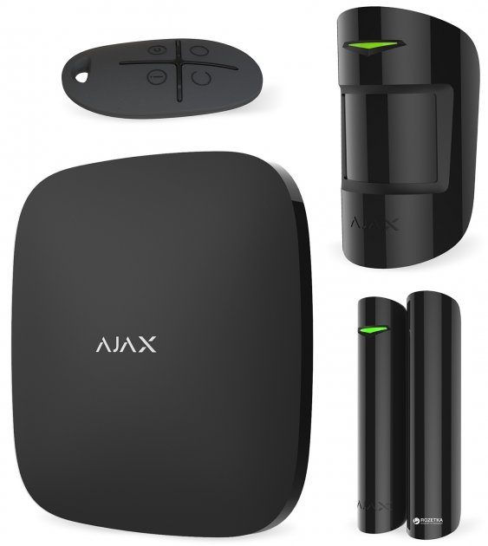
Рисунок 1.1 – Ajax StarterKit Black
Основні можливості Ajax Systems:
- Охоронна сигналізація: система включає датчики руху, відкриття дверей, розбиття скла та виявлення диму чи газу.
- Мобільний додаток: користувачі можуть налаштовувати та керувати системою через смартфон, отримуючи сповіщення у разі тривоги.
- Інтеграція з камерами: система підтримує підключення відеокамер для моніторингу ситуації в реальному часі.
- Гнучка автоматизація: можна створювати сценарії, наприклад, автоматичне вимкнення води при виявленні витоку.
Недоліки системи:
- Висока вартість: при додаванні додаткових датчиків і пристроїв ціна системи значно зростає.
- Залежність від інтернету: для отримання сповіщень і роботи мобільного додатка потрібне стабільне інтернет-з’єднання.
Ajax Systems ідеально підходить для власників квартир, приватних будинків і навіть невеликих офісів. Її унікальність полягає в поєднанні надійності, інтуїтивно зрозумілого управління та високої якості компонентів.
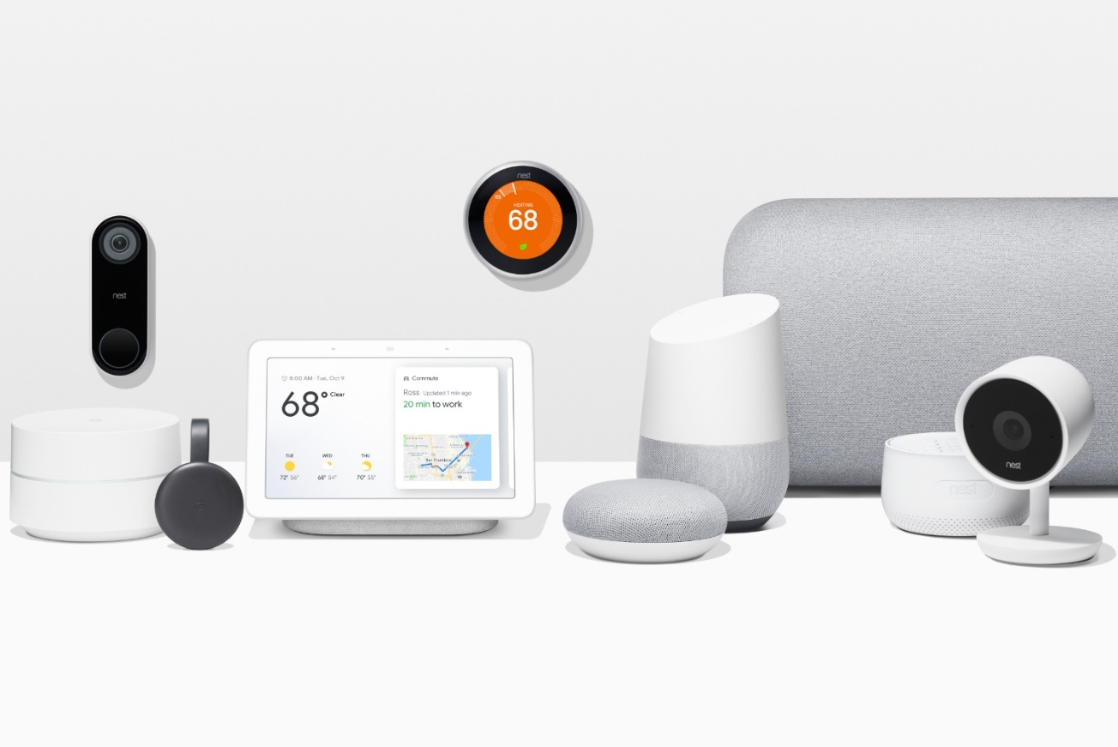 Рисунок 1.2 – Google Nest
Google Nest є частиною екосистеми Google, яка пропонує пристрої, покликані забезпечити комфорт, безпеку та енергоефективність. Асортимент продукції включає термостати, камери безпеки, дверні дзвінки та датчики.
Основні функції Google Nest:
- Розумний термостат: пристрій автоматично налаштовує температуру в приміщенні, знижуючи витрати на опалення та кондиціонування.
- Відеомоніторинг: камери спостереження дозволяють стежити за подіями у будинку, а дані зберігаються у хмарі.
- Інтеграція з Google Assistant: керування пристроями та створення автоматизованих сценаріїв здійснюється за допомогою голосових команд.
- Сенсори безпеки: пристрої виявляють рух, звук чи інші загрози, надсилаючи сповіщення користувачам.
Переваги системи:
- Глибока інтеграція з іншими сервісами Google, такими як Gmail, Google Calendar і Google Maps.
- Простий та зручний мобільний додаток для керування всіма пристроями.
Недоліки:
- Конфіденційність даних: користувачі висловлюють побоювання щодо збору даних компанією Google.
- Сумісність: пристрої Google Nest підтримують лише обмежену кількість сторонніх рішень.
Підходить для домогосподарств, які вже використовують інші сервіси Google, забезпечуючи комфорт та автоматизацію домашніх завдань.
Amazon Alexa - потужний голосовий помічник, який можна інтегрувати з низкою пристроїв для розумного дому. Alexa лежить в основі багатьох рішень для автоматизації та пропонує функції, які охоплюють всі аспекти управління домашніми пристроями.
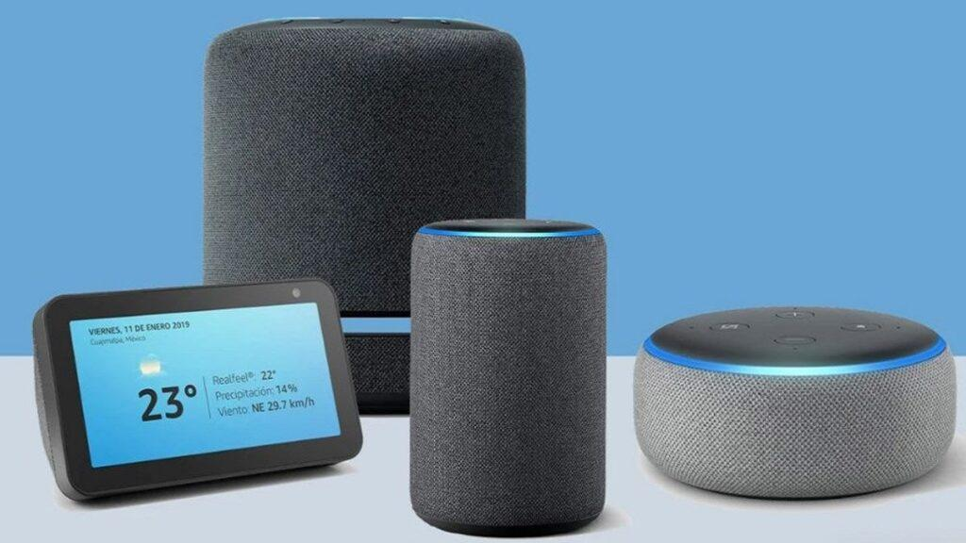
Рисунок 1.3 – Google Nest
Функції Amazon Alexa:
- Голосове управління: Alexa дозволяє керувати освітленням, камерами, термостатами та іншими пристроями через голосові команди.
- Інтеграція з сторонніми пристроями: система підтримує тисячі пристроїв від різних виробників.
- Сценарії автоматизації: користувачі можуть створювати складні сценарії, наприклад, автоматичне увімкнення світла, якщо датчик руху виявляє активність.
- Розширення функцій через «Skills»: за допомогою додаткових модулів (Skills) можна додати нові функції, наприклад, інтеграцію з календарем чи новими сервісами.
Переваги системи:
- Універсальність: Alexa підтримує більшість пристроїв для «розумного дому».
- Масштабованість: система легко розширюється за рахунок нових пристроїв та функцій.
Недоліки:
- Інтернет-залежність: без постійного підключення до інтернету більшість функцій не працюватимуть.
- Питання конфіденційності: як і інші голосові помічники, Alexa записує команди, що може турбувати користувачів.
Amazon Alexa - ідеальне рішення для тих, хто шукає просту у використанні, масштабовану систему з широким спектром сумісних пристроїв. Кожна система має свої переваги та недоліки.
Вибір між цими трьома системами залежить від потреб користувача:
- Ajax Systems орієнтована на забезпечення безпеки, пропонуючи надійну охоронну сигналізацію з можливістю інтеграції з іншими пристроями.
- Google Nest забезпечує комфорт та автоматизацію завдяки своїм термостатам і камерам, але має обмежену підтримку сторонніх пристроїв.
- Amazon Alexa виділяється універсальністю та інтеграцією з широким спектром пристроїв, що робить її найбільш гнучким рішенням.
Системи «Розумний дім» є важливим інструментом для підвищення комфорту, безпеки та автоматизації в сучасних оселях. Ajax Systems підходить для тих, хто хоче зробити акцент на безпеці, Google Nest більше підходить для інтеграції з сервісами Google, а Amazon Alexa є ідеальним вибором для користувачів, які шукають універсальність і масштабованість. Вибір залежить від індивідуальних потреб користувача, але кожна з цих систем демонструє потенціал сучасних технологій для покращення якості життя.
Системи розумного дому доступні від багатьох виробників, зокрема Ajax Systems, Google Nest та Amazon Alexa. Хоча ці системи пропонують широкий спектр функцій і переваг, вони не завжди ідеально відповідають індивідуальним потребам користувачів. Для тих, хто шукає максимальну гнучкість, оптимізацію витрат і унікальні функції, розробка власної системи розумного будинку може бути найкращим варіантом.
Комерційні системи часто обмежені функціями, запропонованими виробником. Наприклад, вони можуть підтримувати лише певні сценарії автоматизації або мати обмеження на сумісність пристроїв. За допомогою пропрієтарних систем можна реалізовувати кастомізовані сценарії автоматизації, наприклад, автоматично закривати штори залежно від рівня освітленості або керувати поливом саду на основі прогнозу погоди та незалежно від виробника можна інтегрувати різні типи пристроїв і датчиків. Це підвищує гнучкість і дозволяє адаптувати систему до потреб користувача.
Однією з головних проблем комерційних систем є питання конфіденційності даних. Багато хто використовує хмарні сервіси для зберігання інформації, що збільшує ризик витоку даних. Ті системи, що розроблені власними силами можуть зберігати дані локально, без використання хмарних сервісів, шифрувати і контролювати передачу даних значно підвищує захищеність системи від кібератак та треті особи не мають доступу до даних.
Комерційні системи часто пропонують відповідні готові рішення, але витрати можуть бути значними, особливо якщо потрібна велика кількість датчиків і виконавчих механізмів. Для створення власної системи треба обрати компоненти, які відповідають бюджету. Наприклад, мікроконтролер ESP-32 або Arduino можна використовувати для створення недорогої, але функціональної інфраструктури розумного будинку. Також можуть зменшитись довгострокові витрати, оскільки не буде потреби підписуватися на хмарні сервіси або сторонні додатки. Систему можна модернізувати без необхідності купувати нові дорогі модулі.
Комерційні системи часто використовують лише фірмові пристрої або повинні відповідати їхнім стандартам. Власна розробка дозволяє інтегрувати систему в існуючу інфраструктуру, використовуючи вже наявні камери і датчики. Сумісність з іншими пристроями можна підвищити, використовуючи стандарти з відкритим вихідним кодом і поширені протоколи, такі як MQTT і Zigbee. Виробники комерційних систем часто обмежують функціональність своїх пристроїв, обмежуючи кількість сценаріїв автоматизації або підтримуючи лише власні додатки.
Власна розробка немає обмежень на кількість підключених пристроїв або складність автоматизації. Системи можуть бути повністю адаптовані до ваших вимог. Розробка власної системи розумного будинку має не тільки практичне, але й освітнє значення.
Також при розробці подібних систем розробник отримає глибокі знання про мікроконтролери, датчики, бездротові технології та програмне забезпечення. Завдяки цьому можна отримати знання як працюють всі компоненти системи, легко усувати несправності та модернізувати системи. За допомогою власних систем можна створювати власні рішення, яких немає на ринку. Наприклад, автоматичне керування освітленням на основі аналізу відео з камер чи використання спеціалізованих датчиків, наприклад, ультразвукових, для моніторингу рівня води в резервуарах або створення кастомізованих інтерфейсів для керування системою зі смартфона чи планшета.
Звичайно, власна розробка також має свої труднощі:
- Складність реалізації: процес вимагає знань у програмуванні, електроніці та мережевих технологіях.
- Часові витрати: створення та налагодження системи займає більше часу, ніж покупка готового рішення.
- Можливі помилки: недостатній досвід може призвести до технічних збоїв або зниження безпеки.
Самостійно розроблені системи розумного будинку перевершують аналогічні продукти на ринку за багатьма параметрами, включаючи гнучкість, контроль даних, економічну ефективність і унікальні функції. Це вимагає певних знань і ресурсів, але зусилля приносять цілком виправдані результати. Вибір між готовим рішенням або індивідуальною розробкою залежить від ваших потреб, бюджету та бажання контролювати всі аспекти роботи системи.

1.2 Огляд існуючих варіантів для реалізації
Оскільки метою цієї роботи є реалізація програмно-апаратного засобу захисту, який надсилає повідомлення з фотографіями та текстом, спочатку необхідно проаналізувати різні варіанти побудови такої системи та програмно-апаратні рішення, які будуть використовуватися. На жаль, проаналізувати наявні на ринку системи непросто. Це пов'язано з тим, що виробники не бажають ділитися всіма деталями своїх реалізацій. Висновок, який можна зробити з цього, полягає в тому, що вони, швидше за все, використовують процесори на базі ARM з програмним кодом для зберігання зображень і тексту та надсилання їх клієнтам і додаткам, системи-на-кристалі, що забезпечують бездротовий зв'язок Wi-Fi або Bluetooth, модулі камер і корпуси датчиків руху. Єдине, що ймовірність їх використання висока.
З вищесказаного можна зробити висновок, що все, що потрібно для додатку - це модуль камери, який може робити знімки, модуль, який відправляє повідомлення додатку через Wi-Fi, датчик, який може виявити рух, і додаток, який може відправляти зображення і текст.
Мікроконтролери є центральним елементом сучасних систем розумного будинку, забезпечуючи обробку даних, керування пристроями та зв'язок між компонентами. Вони виконують роль «мізків», які координують роботу датчиків, виконавчих механізмів і систем автоматизації. Завдяки компактним розмірам, низькому енергоспоживанню та доступній вартості мікроконтролери дозволяють створювати функціональні та гнучкі рішення для забезпечення комфорту та безпеки в житлових приміщеннях.
Мікроконтролери - це мініатюрні комп'ютери, які об'єднують виводи в єдину схему для підключення процесора, пам'яті та периферійних пристроїв. Вони можуть виконувати широкий спектр завдань, таких як обробка сигналів від датчиків, управління системами освітлення, опалення та кондиціонування, передача даних по бездротових мережах.
Завдяки своїй універсальності мікроконтролери стали невід'ємною частиною всіх інтелектуальних систем, включаючи розумні будинки, а сучасні мікроконтролери, такі як ESP-32 і ESP8266, здійснюють зв'язок між компонентами системи через Wi-Fi або Bluetooth. Це дає змогу обмінюватися даними між датчиками, центральними хабами та мобільними застосунками. Наприклад, мікроконтролер може отримати інформацію від датчика руху й автоматично увімкнути світло або надіслати користувачеві на смартфон сповіщення про небезпеку. Таким чином, користувачі можуть дистанційно керувати всією системою, отримувати дані про стан свого будинку і налаштовувати сценарії автоматизації, навіть перебуваючи далеко від дому.
Однією з головних переваг мікроконтролерів у системах розумного будинку є те, що їх можна адаптувати до індивідуальних потреб: Використовуючи відкриті платформи, такі як Arduino або Raspberry Pi, розробники можуть інтегрувати різні датчики та актуатори і створювати власні сценарії. Наприклад, можна налаштувати автоматичне відкривання штор вранці, полив саду на основі рівня вологості ґрунту або спрацьовування сигналу тривоги при виявленні руху вночі. Ці функції роблять мікроконтролери ідеальним вибором для користувачів, які хочуть створити індивідуальні системи автоматизації.
Популярність мікроконтролерів також полягає в їх економічній ефективності: Такі компоненти, як ESP-32 і ESP8266, відносно недорогі, тому системи автоматизації можуть бути побудовані за низькою вартістю. Крім того, вони енергоефективні завдяки тривалому часу автономної роботи, що важливо для автономних датчиків та інших компонентів. Така економічна ефективність робить системи розумного будинку доступними для широкого кола користувачів.
Однак використання мікроконтролерів не позбавлене певних труднощів. Створення функціональної системи вимагає базових знань з програмування, електроніки та мережевих технологій. Вона також залежить від стабільного Wi-Fi з'єднання, що може бути проблематичним для деяких користувачів, особливо в разі збоїв у мережі. Але ці труднощі можна подолати завдяки великій кількості доступних ресурсів, включаючи готові бібліотеки та приклади, які спрощують розробникам процес побудови власних систем.
Мікроконтролери відіграють важливу роль у розробці систем розумного будинку, які забезпечують комфорт, безпеку та енергоефективність. Мікроконтролери можна використовувати для створення рішень автоматизації, які відповідають індивідуальним потребам, об'єднують різні компоненти в єдину мережу або забезпечують повний контроль над функціонуванням будинку. Завдяки своїй універсальності та доступності, мікроконтролери відкривають безмежні можливості для реалізації інноваційних ідей у сфері домашньої автоматизації.
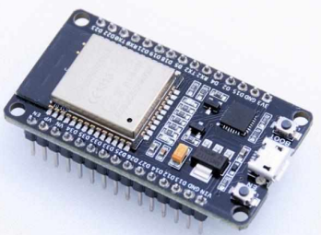
Рисунок 1.4 – Мікроконтролер ESP32
Мікроконтролер ESP-32 є одним з найпопулярніших рішень при розробці систем розумного будинку завдяки своїй потужності, функціональності та доступній ціні. Забезпечуючи бездротовий зв'язок, обробку даних і управління пристроями, ESP-32 є ідеальним вибором для автоматизації домашніх завдань і забезпечення домашньої безпеки. ESP-32 може використовуватися як для простих, так і для складних проектів автоматизації, що відповідають потребам користувачів.
ESP-32 - це багатофункціональний мікроконтролер, розроблений компанією Espressif Systems, який підтримує Wi-Fi і Bluetooth. Однією з головних переваг цього мікроконтролера є те, що він може працювати як в режимі клієнта, так і в режимі точки доступу, забезпечуючи бездротовий зв'язок між пристроями та хмарними сервісами. Це робить ESP-32 ідеальним для підключення розумних пристроїв до домашньої мережі або віддаленого керування ними за допомогою мобільних додатків.
Він може одночасно виконувати такі завдання, як обробка сигналів від датчиків, керування виконавчими пристроями та передача даних. Наприклад, у системі розумного будинку ESP-32 може керувати освітленням, регулювати температуру за допомогою термостата, отримувати дані з камер спостереження та виявляти рух.
Ще однією важливою перевагою ESP-32 є його енергоефективність. Мікроконтролер має кілька режимів енергозбереження, що робить його ідеальним для автономних пристроїв з живленням від батарейок. Це особливо важливо для компонентів, які потребують тривалого часу автономної роботи, таких як датчики руху, температури та вологості.
Широка підтримка програмного забезпечення робить ESP-32 доступним для розробників усіх рівнів: Він підтримує популярні середовища розробки, такі як Arduino IDE, PlatformIO, мови програмування Python і C++. Це дозволяє початківцям швидко освоїти основи роботи з ESP-32 і реалізувати свої ідеї. Безліч готових бібліотек і прикладів спрощують інтеграцію в систему датчиків, камер, дисплеїв та інших пристроїв.
“ESP-32 також активно використовується для інтеграції з хмарними сервісами. Підтримуються такі протоколи, як MQTT, HTTP і WebSockets. Це дозволяє обмінюватися даними з віддаленими серверами, зберігати інформацію, аналізувати її та створювати інтелектуальні сценарії автоматизації. Наприклад, мікроконтролери можуть надсилати сповіщення на смартфони про небезпечні ситуації, такі як задимлення або витік газу, і зберігати історію подій для подальшого аналізу”[1]
Використання ESP-32 в системі розумного будинку відкриває перед користувачем безліч можливостей. Наприклад, його можна використовувати для створення систем відеоспостереження, автоматичного управління освітленням, моніторингу дверей і вікон, контролю температури і управління поливом саду; завдяки своїй гнучкості і універсальності ESP-32 може працювати як автономний пристрій або як частина складної мережі з безліччю компонентів.
Незважаючи на свої численні переваги, ESP-32 також має свої проблеми. Наприклад, для ефективної роботи мікроконтролера необхідне стабільне з'єднання Wi-Fi та базові знання з програмування. Однак ці недоліки компенсуються його потужністю, доступною ціною та великою кількістю навчальних ресурсів.
Загалом, ESP-32 є ідеальним вибором для розробки систем «розумного будинку». Його функціональність, енергоефективність, бездротовий зв'язок і можливість конфігурації відкривають безліч можливостей для розробки інтелектуальних рішень, які гарантують комфорт, безпеку і ефективне використання ресурсів. З цієї причини ESP-32 залишається одним з найпопулярніших мікроконтролерів для реалізації проектів IoT і систем автоматизації.
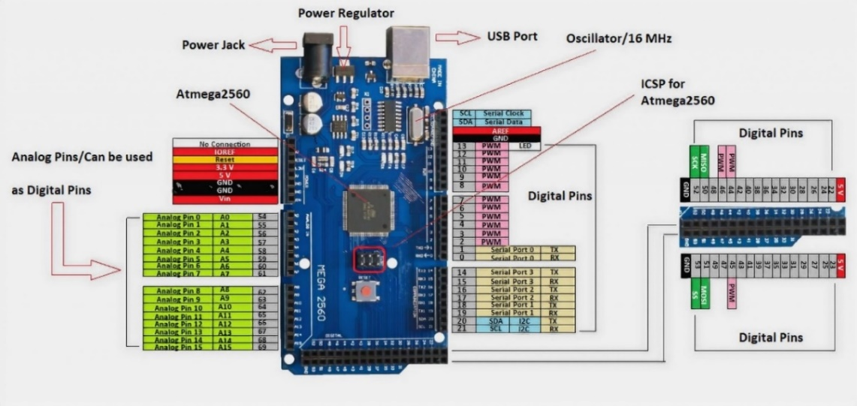
Рисунок 1.5 – Мікроконтролер Arduino Mega 2560
Arduino Mega 2560 - один з найпотужніших контролерів в серії Arduino, який широко використовується для створення систем розумного будинку. Велика кількість виводів, висока продуктивність і доступна ціна роблять його ідеальним для складних проектів автоматизації.
“Arduino Mega 2560 має 54 цифрових входи/виходи, 16 аналогових входів і 4 апаратних послідовних порти UART на мікроконтролері ATmega2560. Контролер з 54 цифровими входами/виходами, 16 аналоговими входами і 4 апаратними послідовними портами UART. Таким чином, до плати можна підключити велику кількість датчиків, приводів і дисплеїв. Велика кількість виводів дозволяє керувати багатьма компонентами одночасно, що робить Mega 2560 ідеальним рішенням для складних систем автоматизації, таких як управління освітленням, клімат-контроль і моніторинг безпеки. Однією з головних переваг Arduino Mega 2560 є простота програмування і широка доступність. Підтримка. Плата працює в популярному середовищі Arduino IDE, що дозволяє легко писати програми навіть початківцям. Використовується в проектах, які потребують більшої обчислювальної потужності або великої кількості виводів. Наприклад, вона може керувати складною системою поливу саду, автоматичним відкривачем дверей, системою відеоспостереження або центральною панеллю управління цілим будинком”[4]
Mega 2560 не має вбудованого Wi-Fi або Bluetooth, але ви можете легко додати ці функції за допомогою таких модулів, як ESP-01 і HC-05. Це дозволить платі підключатися до мережі або зв'язуватися зі смартфонами та іншими пристроями для дистанційного керування. Arduino Mega 2560 ідеально підходить для складних, багатофункціональних проектів розумного будинку. Її універсальність, велика кількість виводів і доступна ціна роблять її незамінним інструментом для розробників, які прагнуть створити інтегровані системи автоматизації та безпеки.
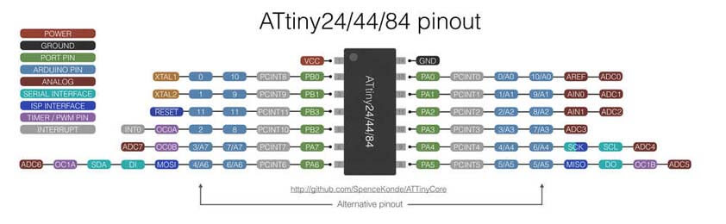
Рисунок 1.6 – Мікроконтролер Attiny 24
ATtiny24 - це компактний 8-бітний мікроконтролер, який використовується для простих, енергоефективних завдань в системах розумного будинку. Невеликий розмір, низьке енергоспоживання і доступна ціна роблять ATtiny24 придатним для автономних пристроїв, таких як датчики і прості виконавчі механізми. Він ідеально підходить для автономних пристроїв, таких як датчики і прості виконавчі механізми.
“Мікроконтролер має 2 КБ флеш-пам'яті, 128 байт оперативної пам'яті і 12 виводів, 8 з яких можна використовувати для вводу/виводу. Незважаючи на свій невеликий розмір, ATtiny24 може ефективно обробляти сигнали від датчиків температури, освітленості або руху”[2]
Головною перевагою ATtiny24 є її енергоефективність. Він може тривалий час працювати від батареї, що робить його ідеальним для пристроїв з низьким енергоспоживанням. ATtiny24 не має вбудованої підтримки бездротового зв'язку, але може працювати з іншими мікроконтролерами, такими як ESP-32, для відправки даних в мережу. Він часто використовується в системах розумного будинку для створення мінімальних, недорогих компонентів, таких як датчики і регулятори освітлення. Завдяки своїй простоті та доступності його часто обирають для додатків, які не потребують великої обчислювальної потужності.
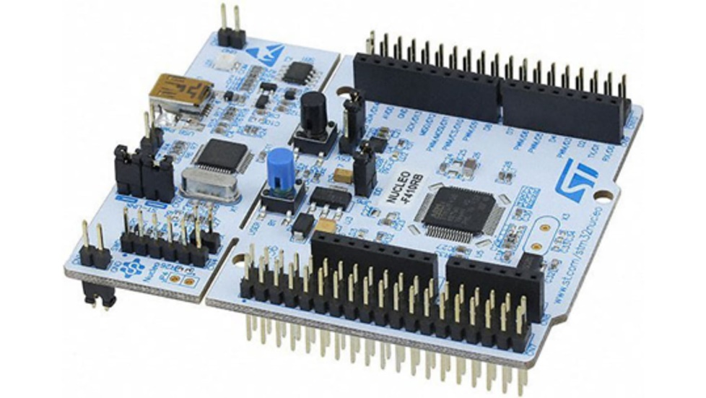
Рисунок 1.7 – Мікроконтролер STM 32
STM32 - це серія 32-розрядних мікроконтролерів на базі архітектури ARM Cortex, що забезпечує високу продуктивність та енергоефективність. Доступні в широкому асортименті моделей, STM32 підходять як для простих, так і для складних систем «розумного будинку», надаючи потужні функції обробки даних і управління пристроями, апаратну підтримку і пропонуючи широкий спектр комунікаційних інтерфейсів, таких як UART, I2C, SPI, CAN і Ethernet. Це робить його універсальним для інтеграції з датчиками, приводами та іншими компонентами систем автоматизації.
Однією з найважливіших переваг STM32 є його висока продуктивність, що робить можливим виконання складних обчислень в реальному часі. Наприклад, STM32 можуть обробляти відеопотоки з камер, керувати кількома системами одночасно і реалізовувати складні алгоритми автоматизації. Крім того, ці мікроконтролери підтримують Wi-Fi і Bluetooth для інтеграції з хмарними сервісами і мобільними додатками.
STM32 ідеально підходить для проектів, які вимагають високої надійності та масштабованості. STM32 може застосовуватися в системах управління освітленням, клімат-контролю, відеоспостереження, безпеки та ін. З його допомогою можна створювати системи управління, відеоспостереження та безпеки, а також смарт-хаби, які координують роботу інших пристроїв в розумному будинку.
“Окрім апаратних компонентів, існує також широкий вибір програмних компонентів. Для отримання сповіщень потрібно або скористатися готовим мобільним додатком, або розробити його самостійно. Для цього програмна частина може бути реалізована за допомогою наступних підходів: Node.js, Swift, Python, PHP, C# тощо”[7].
Програмні компоненти є важливою частиною систем розумного будинку і забезпечують взаємодію між апаратними елементами, управління процесами та автоматизацію. Програмні компоненти відповідають за обробку даних, зв'язок між компонентами та надання зручних інтерфейсів. При розробці таких систем використовуються різні програмні інструменти залежно від потреб і масштабу проекту.
Одним із ключових елементів програмного забезпечення є вбудоване ПЗ для мікроконтролерів. Це код, який виконується безпосередньо на мікроконтролері, забезпечуючи обробку сигналів від датчиків, керування виконавчими пристроями та обмін даними. Популярні платформи, такі як Arduino IDE, PlatformIO або STM32CubeIDE, дозволяють розробляти вбудоване ПЗ для мікроконтролерів ESP-32, Arduino чи STM32. Завдяки бібліотекам, що підтримують різні протоколи зв’язку (I2C, SPI, UART), і готовим прикладам коду процес розробки значно спрощується.
Для забезпечення зв’язку між пристроями в системах «Розумний дім» використовуються протоколи комунікації, такі як MQTT, HTTP, WebSocket, Zigbee чи Z-Wave. Протокол MQTT є одним із найпопулярніших, оскільки забезпечує легкий і швидкий обмін даними між пристроями через брокер, наприклад, Mosquitto. Ці протоколи дозволяють передавати команди від хабу до виконавчих пристроїв, отримувати дані від датчиків і інтегрувати систему з хмарними сервісами.
Хмарні сервіси та обчислення також відіграють важливу роль в архітектурі системи розумного будинку: Такі платформи, як AWS IoT, Google Cloud IoT і Microsoft Azure IoT Hub, дозволяють зберігати дані, аналізувати їх і створювати складні сценарії автоматизації. Інтеграція з хмарними сервісами часто передбачає використання API та SDK для спрощення процесу розробки.
Важливими компонентами програмного забезпечення є мобільні додатки та веб-інтерфейси. Наприклад, користувачі можуть вмикати світло, регулювати температуру або отримувати попередження про небезпеку через мобільні додатки. Для розробки таких інтерфейсів використовуються такі інструменти та фреймворки, як Flutter, React Native та Node.js, що забезпечує крос-платформну сумісність та швидку розробку. Іншим важливим аспектом є система управління даними: Бази даних, такі як MySQL, PostgreSQL або NoSQL-рішення (MongoDB, Firebase), дозволяють зберігати інформацію про стан пристрою, історію подій або профілі користувачів. Це дозволяє ефективно організовувати дані та отримувати до них швидкий доступ у режимі реального часу.
Не менш важливим є використання штучного інтелекту та алгоритмів машинного навчання. Вони дозволяють системі адаптуватися до поведінки користувачів, прогнозувати їхню поведінку або автоматично реагувати на певні умови. Наприклад, алгоритми машинного навчання можна використовувати для аналізу відеопотоків з камер, виявлення руху, розпізнавання облич тощо.
Програмні компоненти для розробки систем розумного будинку утворюють інтегровану екосистему, яка гарантує надійність, функціональність і зручність. Від вбудованого програмного забезпечення до хмарних сервісів, мобільних додатків і алгоритмів штучного інтелекту - кожен компонент відіграє ключову роль у створенні ефективних автоматизованих систем, що відповідають потребам сучасних користувачів.
До роботи взяти було рішено власний застосунок розроблений саме для цього проекту на мові Python з використанням бібліотеки Kivy для розробки кросплатформних додатків. Отже, можна зробити висновок, що всі існуючі аналоги базуються на поєднанні апаратних та програмних рішень, описаних вище.

1.3 Постановка задачі
Предметом цього дослідження є автоматизація систем безпеки, які можуть бути інтегровані з мобільними пристроями для сповіщення користувачів про надзвичайні ситуації. Такий підхід не тільки забезпечує швидке реагування на загрози, але й дозволяє користувачам віддалено керувати своїми пристроями в разі необхідності. Враховуючи сучасні вимоги до функціональності та надійності, завдання полягало в розробці повнофункціонального програмно-апаратного рішення, яке відповідає всім відповідним стандартам, є інтерактивним та простим у використанні.
В рамках цього дослідження було проаналізовано існуючі рішення та сформульовано системні вимоги. Було визначено, що така система повинна забезпечувати виявлення руху, пожежі, затоплення та несанкціонованого доступу до будівлі. Крім того, система повинна автоматично надсилати повідомлення на мобільний додаток користувача при виявленні загрози. Залежно від ситуації, мобільний додаток має підказати користувачеві відповідні дії, наприклад, дистанційно вимкнути газ, воду або електрику.
Апаратні компоненти пристрою виконують основну функцію моніторингу навколишнього середовища. Вони оснащені різноманітними датчиками, які виявляють рух, зміну температури, дим, воду тощо. У разі виявлення небезпечної події пристрій генерує повідомлення, яке надсилається безпосередньо на мобільний або веб-додаток. Це дозволяє користувачам швидко отримувати повідомлення про загрози, навіть якщо вони перебувають за межами об'єкта.
Програмна частина системи обробляє повідомлення, отримані від обладнання. Вона відповідає за передачу даних між пристроєм і користувачем та виконує додаткові функції, такі як зберігання історії подій, створення автоматизованих сценаріїв та інтеграція з іншими системами. Наприклад, він може автоматично надіслати сигнал про припинення подачі води в разі потопу або увімкнути аварійне освітлення, якщо в темряві зафіксовано рух.
Для реалізації цієї системи було обрано новітні технології, що забезпечують високу ефективність та надійність. Основним апаратним компонентом є плата ESP32, яка має достатню потужність для обробки даних і підтримує бездротові інтерфейси Wi-Fi і Bluetooth. Це дозволяє легко інтегрувати пристрій з мережевими та мобільними додатками. Апаратне забезпечення запрограмовано на мовах C та C++, стандартних для платформи Arduino. Python також використовувався для розробки сервера і додаткової логіки, що забезпечує гнучкість і швидкість реалізації складних обчислювальних процесів.
У процесі розробки також використовувалися різні бібліотеки та розширення, які спрощують роботу з датчиками та протоколами зв'язку. Наприклад, для забезпечення надійної передачі даних між компонентами системи була використана бібліотека для обробки протоколу MQTT. Це особливо важливо для забезпечення стабільного зв'язку між апаратним і програмним забезпеченням та швидкого сповіщення користувачів про небезпечні ситуації.
Розроблена таким чином система об'єднує апаратні та програмні компоненти в єдину екосистему, гарантуючи безпеку та простоту управління. Система не тільки відповідає найсучаснішим стандартам автоматизації, але й має потенціал для подальшого розвитку та адаптації до нових потреб користувачів: Завдяки використанню мов програмування ESP32, C/C++ і Python, а також інтеграції з мобільними додатками, система забезпечує високий рівень ефективності, надійності та гнучкості.

РОЗДІЛ 2
ПРОЕКТУВАННЯ І ОПТИМІЗАЦІЯ ПРОГРАМНО–АПАРАТНОГО КОМПЛЕКСУ

Технічне завдання
Сучасні програмно-апаратні рішення для систем «розумний дім» інтегрують в собі цілий ряд функцій безпеки та автоматизації, надаючи користувачам можливість дистанційно керувати своїм будинком. Рішення включає в себе можливість отримувати інформацію з навколишнього середовища, реагувати на рух, полум'я, витік газу та затоплення, а також контролювати доступ до будівлі. Важливою складовою системи є можливість швидкого надсилання сповіщень користувачам через мобільний додаток, що дозволяє оперативно реагувати на потенційні загрози.
Базові вимоги до такого рішення включають використання системної плати або модуля з можливістю зберігання та передачі даних через Wi-Fi. Додаток для смартфона повинен мати можливість отримувати ці сповіщення, надавати користувачеві необхідну інформацію та дистанційно керувати обладнанням в будинку. Така інтеграція забезпечує повний цикл від збору даних до виконання дій для підвищення безпеки та комфорту.
Система характеризується чутливістю до зовнішніх факторів. Наприклад, система може виявити рух у контрольованій зоні, наявність диму або полум'я, витік газу або затоплення. В обох випадках система генерує повідомлення, яке негайно надсилається користувачеві через мобільний додаток. Якщо додаток не відкрито, користувач отримує нагадування, що зберігається на його мобільному телефоні. Це гарантує, що користувач завжди в курсі стану свого будинку і може швидко реагувати на надзвичайні ситуації.
Аналіз вимог показав, що вхідними параметрами системи є сигнали, отримані від датчиків, такі як рух або зміни в навколишньому середовищі. Кожен такий сигнал перетворюється на команду, яка обробляється апаратним забезпеченням системи для генерації повідомлення. Структуровані повідомлення надсилаються на мобільний додаток, де вони стають доступними для користувача. Вихідними параметрами є повідомлення, що надсилаються на смартфон, та команди для дистанційного керування побутовими приладами, такими як освітлення, газ та вода.
Для досягнення поставлених цілей ми обрали новітні технології, які забезпечують надійність та гнучкість у роботі системи. Апаратною основою є плата ESP32 з достатньою обчислювальною потужністю та підтримкою Wi-Fi для передачі даних. Програмна частина була реалізована за допомогою C/C++ для Arduino, що дозволило максимально ефективно налаштувати взаємодію між датчиками, актуаторами та інтерфейсами передачі даних.
Крім того, при розробці були використані додаткові бібліотеки, класи, розширення та системні функції для спрощення інтеграції датчиків та забезпечення коректної роботи протоколів зв'язку. Наприклад, бібліотеки для використання MQTT допомагають організувати передачу даних між пристроями та мобільними додатками, що є важливим елементом систем автоматизації.
В результаті розроблене рішення стало ефективним інструментом для моніторингу безпеки та управління житлом. Система забезпечує швидке реагування на небезпечні ситуації, зручне інформування користувачів та дистанційне керування. Підхід сумісний з найсучаснішими стандартами автоматизації, а функціональність може бути розширена в майбутньому для задоволення нових потреб користувачів. “Для того, щоб досягти дані цілі були обрані наступні технології: використання С/С++ для Arduino, плата ESP 32, використання бібліотек, а також класів, розширень та функцій”[6].

Розробка архітектури і функціональної схеми системи
Апаратний комплекс можна розділити на кілька блоків. У моєму випадку це кухня, ванна кімната, контроль доступу до будинку та головний блок (база). Це зроблено для того, щоб спростити встановлення системи завдяки бездротовому зв'язку за допомогою радіомодулів. Ці радіомодулі зв'язуються лише між головним і допоміжним блоками, і кожен блок використовує власний мікроконтролер для обробки інформації.
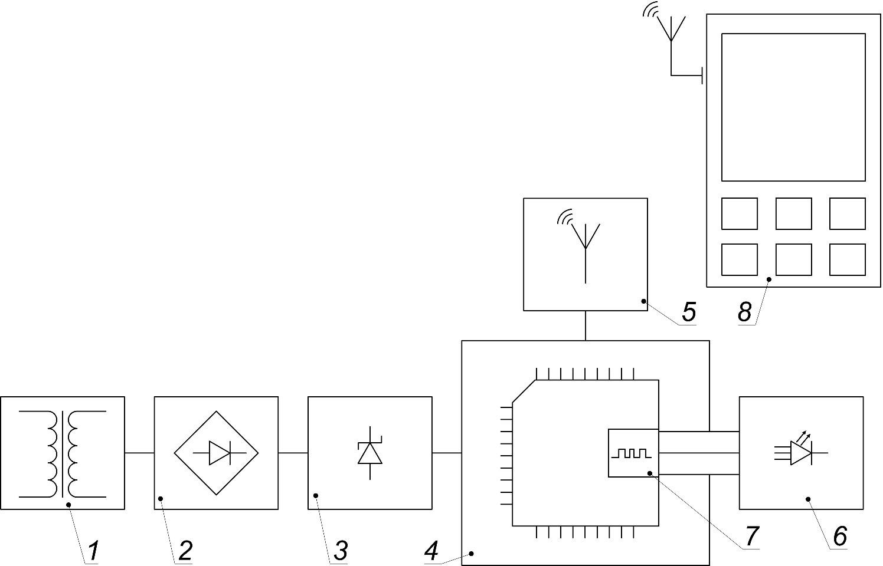
Рисунок 2.1 – Загальна схема приладу

де: 1 – блок зниження змінної напруги, 2 – блок перетворення змінного струму в постійний струм, 3 – блок стабілізації постійного струму, 4 – основний блок з Wi-Fi, 5 – модуль радіо зв’язку 433 МГц, 6 – блок сенсорів та інших модулів, 8 – блок контролю доступу.
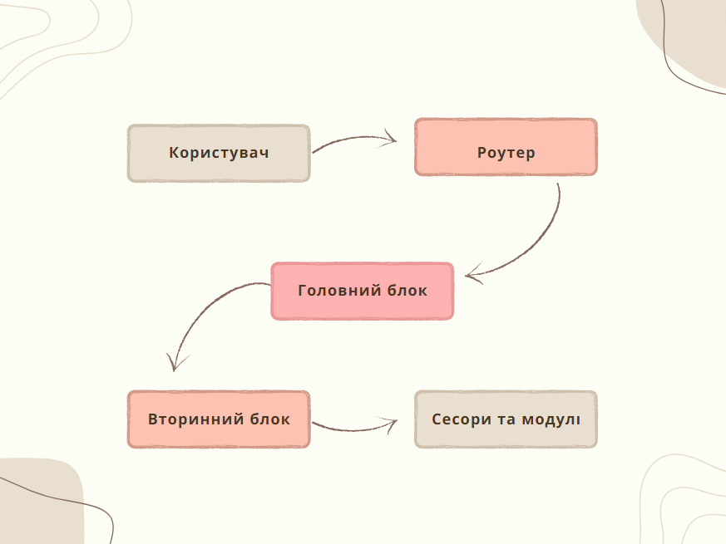
Рисунок 2.2 – Діаграма зв’язку

Проектування прошивки
Прошивка є програмою, що виконується на мікроконтролері та керує його функціонуванням. Вона зберігається в постійній пам’яті пристрою, як-от флеш-пам’ять чи EEPROM, і є ключовим компонентом для забезпечення роботи апаратної частини.
Процес проектування та розробки прошивки безпосередньо залежить від апаратної платформи. Насамперед, необхідно визначити виробника плати, її технічні характеристики та функціональні можливості, щоб оцінити її придатність для вирішення поставлених завдань. У данному випадку для створення апаратної частини дипломного проєкту було обрано мікроконтролери ESP32 та ATtiny24.
“Офіційний сайт платформи вказує, що програмування виконується мовою Arduino (на основі Wiring). Це свідчить про відсутність специфічної мови програмування для мікроконтролерів — прошивки створюються за допомогою мов С/С++, а компіляція здійснюється через avr-gcc (або WinAVR для Windows). Середовище розробки надає набір бібліотек, які містять необхідні функції й об’єкти. Під час компіляції середовище автоматично генерує тимчасовий .cpp файл, додаючи до нього службовий код, який потім обробляється компілятором і лінкером для формування прошивки. Для створення та програмування прошивки використовується програмний продукт Sketch, що виконує роль як середовища розробки, так і інструменту для завантаження програмного коду на плату. Завантаження прошивки здійснюється через COM-порт, забезпечуючи простий та ефективний процес передачі коду на мікроконтролер”[7].
Таким чином, розробка прошивки для ESP32 і ATtiny24 потребує врахування апаратних особливостей і використання оптимізованих інструментів програмування. Це забезпечує коректну роботу системи та ефективне використання обраних платформ.

Проектування мобільного додатку
Проектування мобільного додатку для розробки системи "розумний дім" є важливим етапом у створенні інтегрованої екосистеми для автоматизації побутових процесів. Система "розумний дім" дозволяє управляти різними побутовими пристроями, такими як освітлення, опалення, безпека, мультимедіа, за допомогою мобільного додатку, що надає користувачеві зручний доступ до всіх функцій через смартфон або планшет.
Одним з головних аспектів проектування такого додатку є інтуїтивно зрозумілий інтерфейс. Користувачі повинні мати можливість легко знаходити потрібні функції, налаштовувати пристрої та отримувати інформацію про поточний стан системи. Інтерфейс додатку має бути простим, без зайвих складнощів, адже користувачі не завжди мають технічні знання, щоб розібратися в складних меню. Кожен елемент інтерфейсу повинен бути продуманий таким чином, щоб максимізувати зручність і зменшити час, необхідний для виконання завдань.
Також важливо враховувати потребу в реальному часі для багатьох функцій системи "розумний дім". Наприклад, для системи безпеки, де користувачі можуть отримувати сповіщення про рух або спрацьовування датчиків, а також для системи управління енергоспоживанням, де необхідно відображати дані про споживану енергію, витрати тепла тощо. Всі ці функції потребують високої швидкості реакції і надійності з'єднання між мобільним додатком і пристроями, які керуються через нього.
Не менш важливим аспектом є безпека додатку. Оскільки розумний дім включає в себе не лише освітлення або температуру, а й елементи безпеки, такі як замки, камери спостереження та датчики газу, забезпечення захисту даних і запобігання несанкціонованому доступу є критично важливим. Для цього необхідно використовувати сучасні методи шифрування, двофакторну аутентифікацію та регулярні оновлення системи безпеки. Користувачі повинні бути впевнені, що їхня особиста інформація і дані про стан будинку надійно захищені.
Інтеграція з іншими системами та пристроями також є важливим етапом проектування. Ринок "розумного дому" швидко розвивається, і постійно з'являються нові пристрої від різних виробників. Мобільний додаток має бути здатний інтегруватися з широким спектром пристроїв і технологій, що дозволяє користувачам обирати найбільш підходящі для них рішення без обмежень. Наприклад, можливість підключення до систем, які працюють за протоколами Zigbee, Z-Wave, Bluetooth або Wi-Fi, дозволяє користувачам комбінувати різні пристрої у своїй екосистемі "розумного дому". Особливу увагу слід приділяти також підтримці різних платформ — додаток має бути сумісний як з операційними системами Android, так і iOS, щоб забезпечити доступність для більшості користувачів. Більш того, варто передбачити можливість віддаленого доступу, щоб користувачі могли контролювати свій будинок не лише з дому, а й з будь-якої точки світу. Останнім важливим етапом є тестування та зворотний зв'язок від користувачів. Регулярні оновлення і вдосконалення додатку на основі отриманих відгуків допомагають удосконалювати функціональність і підвищувати якість обслуговування. В результаті такого підходу створюється стабільний, зручний і надійний продукт, який приносить користь користувачам і забезпечує комфорт та безпеку в їхньому домі. “Мобільні додатки можна створювати на багатьох мовах програмування, таких як: Swift, C#, Java та ін. В обраній нами IDE є можливість створення навіть на досить молодій мові програмування Kotlin, яка зарекомендувала себе як потужний інструмент для роботи з операційною системою”[10].

РОЗДІЛ 3
СТВОРЕННЯ ПРОГРАМНО-АПАРАТНОГО КОМПЛЕКСУ

3.1 Принцип і алгоритм роботи створеного пристрою.
Спочатку необхідно перерахувати усі необхідні функції подібної системи безпеки:
    - Контроль доступу до приміщеня.
    - Визначення та виявлення руху у навколишньому середовищі.
    - Визначення витоку газу, води або затоплення.
    - Можливість ручного або автоматичного вимкнення води, газу або світла.
    - Відправка повідомлення на мобільний додаток.
    - Показ повідомлення у додатку на стороні користувача.
Після коректного підключення вказаних компонентів система буде здатна виявляти рух, генерувати сповіщення та надсилати їх на мобільний додаток. Також користувач зможе вмикати чи вимикати освітлення, газ або воду, як вручну, так і автоматично за необхідності. Використовуючи додаток, власник зможе отримувати сповіщення, контролювати та моніторити стан свого дому через систему безпеки, яку ми створили.
У разі потреби захистити офіс чи склад, для цього достатньо налаштувати систему безпеки у приміщенні, підключити її до джерела живлення, встановити датчики та підключити модулі. В додатку потрібно буде вказати адресу пристрою та додати його до системи. Функціонально додаток дублюватиме веб-інтерфейс пристрою, але з розширеними можливостями, такими як надсилання повідомлень на телефон користувача та інші додаткові функції. Сигнали з сенсорів передаватимуться на плату ESP32, після чого мікроконтролер перенаправить їх на веб-сторінку. Додаток зчитує всю отриману інформацію зі сторінки та передає її користувачу, надаючи можливість управління і створюючи журнал зібраної статистики.

3.2 Вибір комплектуючих.

Відразу після того, як були представлені всі можливі варіанти реалізації такої системи, були представлені технології, які можуть допомогти у створенні «системи безпеки з підтримкою повідомлень», і залишилося тільки вибрати програмно-апаратні технології, які будуть використовуватися для вирішення цього завдання.
“Першим продуктом у цьому списку є ESP32 - серія недорогих мікроконтролерів з досить низьким енергоспоживанням: Система-на-одному-кристалі серії ESP32, яка об'єднує контролери Wi-Fi і Bluetooth та антену, базується на ядрі мікроконтролера Tensilica Xtensa LX6 і доступна у дво- та одноядерній версіях. Система включає в себе балун (симетричний трансформатор), внутрішній антенний перемикач і радіочастотні компоненти, малошумний підсилювач, модуль управління живленням, фільтри та інші радіочастотні тракти. ESP32 був спроектований і розроблений китайською компанією Esprecif Systems, що базується в Шанхаї, і виготовлений TSMC за технологічним процесом 40 нм. ESP32 має широкий спектр функціональних можливостей.”[10].
ESP32 - це потужний мікроконтролер, розроблений компанією Espressif Systems, який завоював популярність завдяки своїй чудовій продуктивності і широкому спектру застосувань в різних областях, включаючи Інтернет речей (IoT). Чіп має ряд особливостей, які роблять його ідеальним для використання в проектах «розумного будинку».
Історія ESP32 почалася в середині 2010-х років, коли Espressif вирішила розширити свої можливості на ринку мікроконтролерів IoT. До цього компанія випустила популярну мікросхему ESP8266, яка завоювала популярність завдяки своїй здатності підключатися до мереж Wi-Fi, але її можливості були обмежені для більш складних проектів. ESP32 була створена як вдосконалена версія ESP8266 з набагато вищою продуктивністю, новими функціями і поліпшеними можливостями підключення. Перше комерційне використання ESP32 почалося в 2016 році, і чіп був представлений широкому колу розробників.
Однією з головних особливостей ESP32 є наявність двоядерного процесора з максимальною тактовою частотою 240 МГц, який забезпечує складні обчислення і обробку даних в режимі реального часу. Чіп підтримує Wi-Fi і Bluetooth (включаючи Bluetooth Low Energy, BLE) і може підключатися до різних пристроїв і використовуватися в бездротових мережах. Це робить ESP32 ідеальним рішенням для розробки систем бездротового зв'язку в реальному часі, що особливо важливо в «розумних» будинках, які повинні швидко реагувати на зміни в навколишньому середовищі.
Ще однією важливою особливістю є низьке енергоспоживання, що дозволяє використовувати ESP32 в пристроях з батарейним живленням і в ситуаціях, коли подача електроенергії обмежена. Чіп має кілька режимів енергозбереження, які оптимізують енергоспоживання і продовжують термін служби батареї. Це важливий фактор для пристроїв розумного будинку, які працюють автономно без постійного підключення до джерела живлення.
ESP32 також включає в себе ряд периферійних інтерфейсів, включаючи SPI, I2C, UART, АЦП і ЦАП. Це дозволяє підключати широкий спектр датчиків, детекторів, реле, двигунів та інших компонентів, необхідних для створення інтегрованих рішень в розумному будинку. Наприклад, вбудований аналого-цифровий перетворювач (АЦП) дозволяє мікросхемі працювати з датчиками температури і вологості, тому ESP32 можна інтегрувати в системи клімат-контролю і системи моніторингу якості повітря в приміщенні.
Крім того, ESP32 підтримує різні мережеві протоколи, такі як MQTT, HTTP і CoAP, що дозволяє пристрою бути частиною розподіленої системи, здатної обмінюватися даними в режимі реального часу. Це відкриває можливість інтеграції ESP32 в багатокомпонентні системи розумного будинку, де пристрої, що працюють за різними протоколами, можуть взаємодіяти один з одним.
Застосування ESP32 в розумному будинку дуже різноманітне. Наприклад, мікросхема може бути використана для створення автоматизованої системи управління освітленням, в якій датчики руху і присутності в приміщенні дозволяють вмикати світло, коли людина заходить в кімнату, і вимикати, коли вона виходить. ESP32 також може виступати в ролі централізованого контролера системи безпеки, обробляючи сигнали від камер спостереження, датчиків відкриття/закриття дверей і вікон, а також датчиків диму і газу. У разі виявлення загрози ESP32 може надіслати сповіщення на мобільний додаток користувача або активувати сирену.
Іншим поширеним застосуванням ESP32 в розумному будинку є управління побутовою технікою. Наприклад, чіп можна використовувати для створення автоматизованих систем опалення та кондиціонування, які реагують на зміну температури в приміщенні і регулюють параметри системи відповідно до заданих користувачем налаштувань.
Загалом, ESP32 є потужним і універсальним інструментом для створення рішень для розумного будинку. Багатофункціональність, низьке енергоспоживання та підключення до різних мережевих технологій забезпечують ефективні, надійні та масштабовані системи автоматизації для сучасних будинків.
“Характеристики:
- модель: ESP32 DevKit v1;
- мікроконтролер: ESP32;
- процесор: 2-ядерний Xtensa Dual-Core 32-bit LX6;
- тактова частота процесора: 80, 160 або 240 МГц;
- оперативна пам'ять: 520 Кбайт;
- флеш-пам'ять: 448 Кбайт;
- перетворювач USB - UART: CP2102;
- кількість виводів плати: 30;
- bluetooth: специфікації 4.2 з функціями BR / EDR і Low Energy;
- wifi: стандарту IEEE 802.11b i безпека WFA, WPA / WPA2 і WAPI на частоті 2,4 ГГц зі швидкістю до 150 Мбіт / с, вбудований стек TCP / IP;
- антена: PCB; – режими бездротового зв'язку: STA / AP;
/ STA + AP; – відстань прийому / передачі в ідеальних умовах: 400 м;
- габарити: 51 x 28 x 13 мм; – вага: 9 м;”[1].
Для програмування цієї плати можна використовувати такі мови, платформи та середовища:
- Arduino IDE з ESP32 Arduino Core;
- Espressif IoT Development Framework;
- Espruino — JavaScript SDK та прошивка майже замінює Node.js;
- Lua RTOS for ESP32;
- Mongoose OS — ОС для під’єданних продуктів на мікроконтролерах;
- PlatformIO Ecosystem i IDE;
- Pymakr IDE — IDE призначений для використання з пристроями Pycom;
- Simba Embedded Programming Platform – Whitecat Ecosystem Blockly заснована на Web IDE;
- MicroPython – Zerynth — Python для IoT і мікроконтролерів, включаючи ESP32.

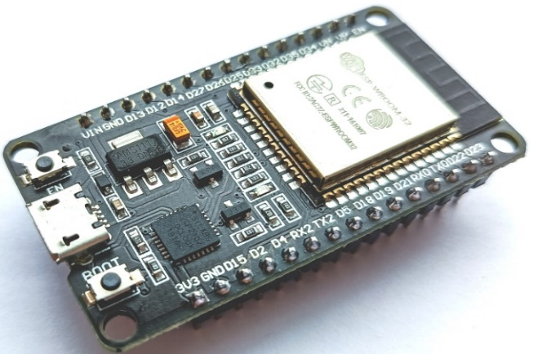
Рисунок 3.1 – Мікроконтролер ESP32

“TL-конвертер PL2303 - це пристрій, який перетворює сигнали між USB-портом і TTL-логікою (3,3 В або 5 В), дозволяючи підключати пристрої з TTL-сигналами до комп'ютерів та інших пристроїв через USB. Основною функцією PL2303 є перетворення послідовних даних між інтерфейсами USB і TTL, що особливо корисно для підключення мікроконтролерів, таких як Arduino, а також різних датчиків і модулів до комп'ютерів. передачі даних до комп'ютера. Пристрій підтримує швидкість передачі даних до 1 Мбіт/с і сумісний з більшістю операційних систем, включаючи Windows, Linux і macOS”[11]. Для підключення до комп'ютера просто підключіть пристрій до USB-порту, і система автоматично розпізнає пристрій та встановить драйвер. Він широко використовується в електронних проектах, наприклад, для налагодження та програмування мікроконтролерів, або для взаємодії з різними периферійними пристроями в системах автоматизації та розумного будинку. Він зручний, простий у використанні і дозволяє швидко реалізувати послідовний зв'язок між різними пристроями.
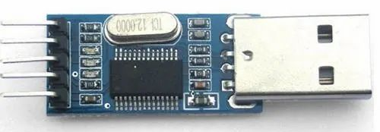

Рисунок 3.2 – Перетворювач FT232RL

TTL конвертер pl2303 - це корисний і недорогий пристрій, який розширює можливості зв’язку між різними пристроями.
Attiny 24 - це малогабаритний та недорогий мікроконтролер на базі архітектури AVR, який підходить для простих та компактних проектів. За даними виробника, “Attiny 24 має такі характеристики:
- 2 КБ флеш-пам’яті для зберігання програми;
- 128 байт EEPROM для зберігання даних;
- 128 байт SRAM для роботи з змінними;
- 12 програмованих входів/виходів (з яких 8 можуть використовуватися як аналогові входи або ШІМ-виходи);
- 10-бітний АЦП з 8 каналами та внутрішньою опорною напругою;
- аналоговий компаратор;
- вбудований генератор тактових імпульсів з калібруванням ;
- режими економії енергії: Idle, ADC Noise Reduction, Power-down, Standby, Extended Standby;
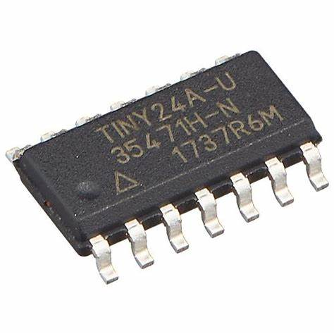
- напруга живлення: 1.8 - 5.5 В • Частота роботи: до 20 МГц при напрузі 4.5 - 5.5 В”[12]

Рисунок 3.3 – ATTINY24A-SSU
Attiny 24 може програмуватися за допомогою Arduino IDE2, використовуючи Arduino як програматор. Attiny 24 - це корисний інструмент для реалізації простих задач, таких як керування світлодіодами, кнопками, датчиками, моторами тощо. З його допомогою можна створювати невеликі та енергоефективні пристрої.
Датчик руху HC-SR501 PIR — це пасивний інфрачервоний (PIR) датчик руху, який використовується для виявлення руху теплокровних об’єктів у навколишньому середовищі. Він є одним із найпопулярніших компонентів для систем автоматизації, зокрема у проєктах «Розумний дім», завдяки своїй простоті використання, низькій вартості та енергоефективності.
Датчик працює за принципом виявлення змін у рівні інфрачервоного випромінювання. “Він має чутливий елемент і лінзу Френеля, які дозволяють йому фіксувати рух об'єктів у межах поля зору. HC-SR501 підтримує регулювання чутливості та тривалості сигналу за допомогою змінних резисторів.
Основні характеристики датчика:
- Робоча напруга: 5–20 В.
- Дальність виявлення: до 7 метрів.
- Кут огляду: 120°.
- Регульований час затримки: від 5 секунд до 5 хвилин.
- Енергоспоживання: низьке, що робить його ідеальним для автономних систем.”[13]
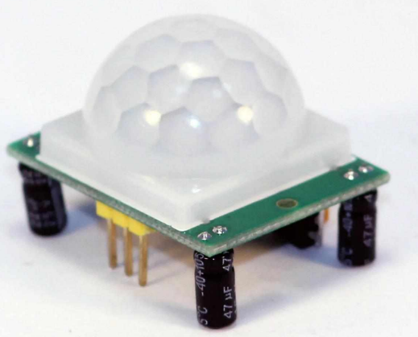
HC-SR501 широко використовується в освітлювальних системах, системах безпеки, автоматизації дверей та інших проектах, де потрібно фіксувати рух. Завдяки своїй сумісності з платформами Arduino та ESP32, датчик легко інтегрується в будь-який проєкт автоматизації.

Рисунок 3.4 – Пасивний датчик руху PIR SR501

Датчик MQ-2 — це газовий датчик, призначений для виявлення концентрації горючих газів і парів, таких як метан, пропан, бутан, водень, окис вуглецю (CO) та дим. Він широко використовується в системах безпеки, включаючи проєкти «Розумний дім», для моніторингу повітря та попередження про потенційно небезпечні ситуації, такі як витік газу чи пожежа.
“Принцип роботи датчика базується на зміні опору нагрівача, покритого оксидом металу, який реагує на наявність горючих газів. Відповідно до концентрації газу, змінюється вихідний аналоговий сигнал, що дозволяє визначати рівень забруднення повітря.
Основні характеристики MQ-2:
- Робоча напруга: 5 В.
- Тип виходу: аналоговий і цифровий (TTL).
- Чутливість: до концентрацій газу від 300 до 10 000 ppm.
- Час відгуку: менше ніж 10 секунд.
- Температурний діапазон роботи: від -20°C до +50°C”[14].
MQ-2 легко інтегрується з платформами, такими як Arduino, ESP32 чи Raspberry Pi. Він може використовуватися в системах моніторингу як окремий датчик або разом із іншими пристроями, наприклад, для автоматичного відключення газопостачання у разі витоку. Завдяки своїй простоті та ефективності, MQ-2 є незамінним компонентом у проєктах безпеки.
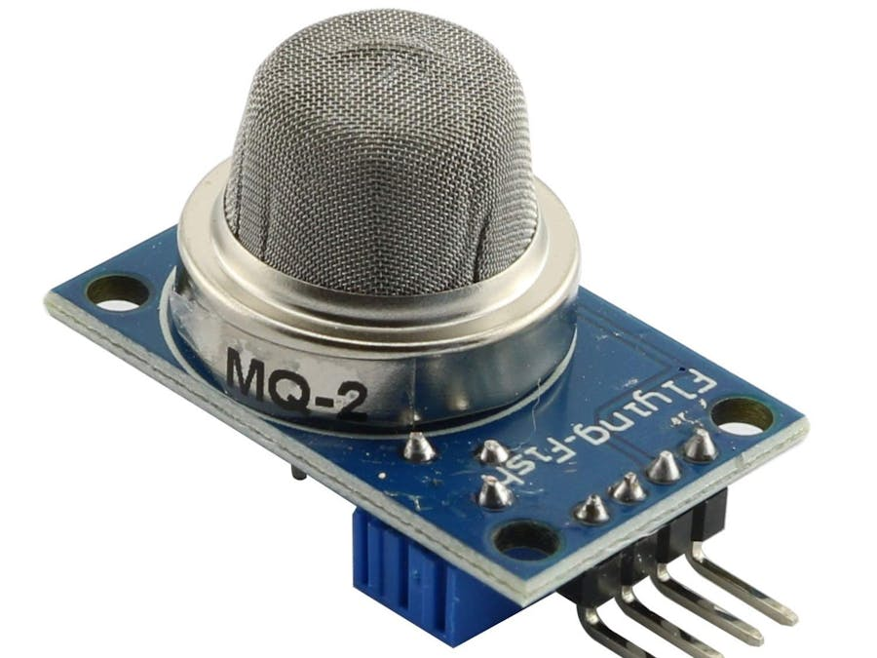
Рисунок 3.5 – Датчик газу MQ-2

Датчик KY-026 — це датчик полум'я, призначений для виявлення інфрачервоного випромінювання, яке утворюється при горінні. “Він складається з фототранзистора, який реагує на інфрачервоне випромінювання в діапазоні 760–1100 нм, і компаратора, який перетворює сигнал у цифровий або аналоговий вихід. Це дозволяє використовувати його як у простих системах виявлення вогню, так і в складних системах моніторингу.
Основні характеристики KY-026:
- Робоча напруга: 3.3–5 В.
- Дальність виявлення: до 1 метра (залежить від інтенсивності полум'я).
- Вихідний сигнал: аналоговий (рівень випромінювання) і цифровий (детектування полум'я).
- Кут огляду: близько 60°.
- Розміри: компактний модуль із зручними контактами для підключення.” [15].
KY-026 легко інтегрується з платформами Arduino, ESP32 або іншими мікроконтролерами. Завдяки двом типам виходу його можна використовувати як для точного вимірювання інтенсивності випромінювання, так і для простого детектування факту горіння.
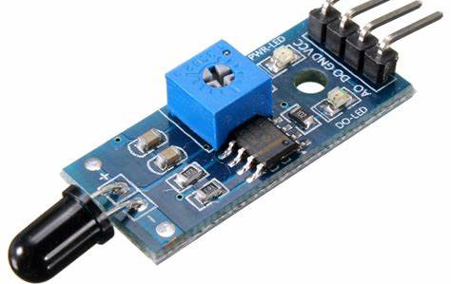
Рисунок 3.6 – Датчик датчик полум'я KY-026
Цей датчик часто застосовується в автоматичних системах пожежної безпеки для виявлення відкритого вогню, активації сигналізації чи виконання дій, таких як включення спринклерної системи. Простота використання та висока чутливість роблять KY-026 важливим компонентом для будь-яких проєктів, пов'язаних із моніторингом пожежної безпеки.
Датчик рівня води T1592 – “це аналоговий датчик, який використовується для вимірювання рівня води в невеликому резервуарі. Датчик рівня води T1592 має такі характеристики:
- напруга живлення: 3.3-5 В;
- вихідний сигнал: аналоговий;
- діапазон вимірювання: 0-40 см;
- точність: ±1 см;
- розміри: 19x64 мм.”[16]
Датчик рівня води T1592 може підключатися до Arduino за допомогою одного трьохпровідного шлейфа. Для цього потрібно підключити виводи VCC і GND датчика до виводів 5V і GND Arduino, а вивід S датчика до аналогового входу Arduino.[16].
Датчик рівня води T1592 - це корисний інструмент для контролю за рівнем води у горщиках, акваріумах, фонтанах тощо. З його допомогою можна створювати системи автоматичного поливу та наливу.
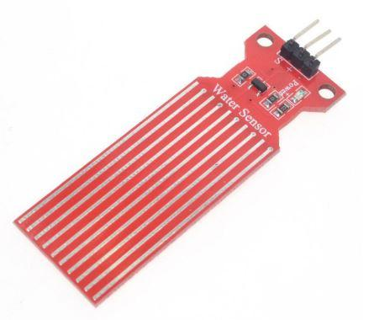
Рисунок 3.7 – Датчик рівня води T1592.
Сервопривод Tower Pro MG90S - це мікросервопривод, який використовується для реалізації різних механізмів, таких як маніпулятори, роботи, моделі тощо. “Сервопривод Tower Pro MG90S має такі характеристики:
- вага: 13.4 г;
- розміри: 22.8x12.2x28.5 мм;
- швидкість без навантаження: 60 градусів/0.1 сек. (4.8 В);
- пусковий момент: 1.8 - 2.2 кг/см (4.8 В);
- робоча напруга: 4.8 - 6 В;
- вихідний сигнал: ШІМ;
- тип редуктора: металевий;
- кут повороту: до 180 градусів.”[17].
Сервопривод Tower Pro MG90S може підключатися до Arduino за допомогою одного трьохпровідного шлейфа. Для цього потрібно підключити виводи VCC і GND сервопривода до виводів 5V і GND Arduino, а вивід S сервопривода до цифрового входу Arduino.
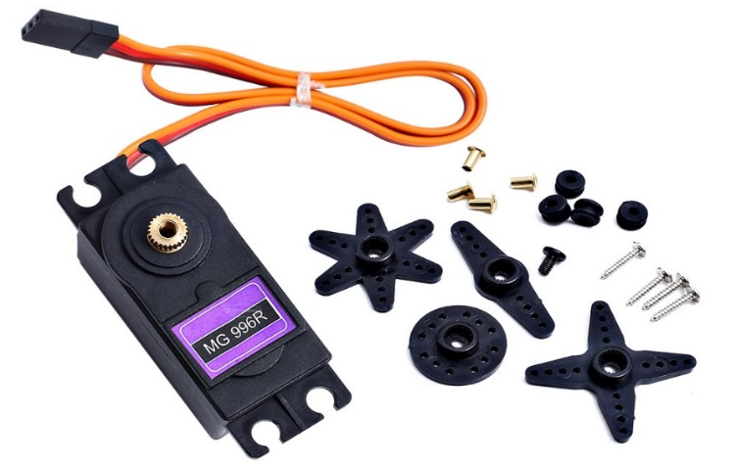

Рисунок 3.8– Сервопривод Tower Pro MG996R.

Сервопривод Tower Pro MG90S - це потужний і надійний інструмент для створення рухливих елементів у своїх проектах. З його допомогою можна створювати роботизовані пристрої та моделі. Даний сервопривод буме використовуватися саме для керування кранами.
Модуль реле Arduino може керувати високовольтними або сильнострумовими навантаженнями за допомогою мікроконтролера Arduino. Модуль релє ардуіно має такі характеристики:
- напруга живлення: 5 В;
- вихідний сигнал: дискретний TTL;
- тип релє: електромеханічне;
- номінальний ток навантаження: 10 А;
- напруга комутації: до 250 В (змінний) і 30 В (постійний);
- кількість каналів: залежить від моделі (1, 2, 4, 8 тощо).
Модуль реле Arduino можна підключити до Arduino за допомогою одного 3-провідного кабелю. Для цього підключіть виводи VCC і GND модуля до виводів 5V і GND ардуїно, а вивід IN модуля - до цифрового входу ардуїно.
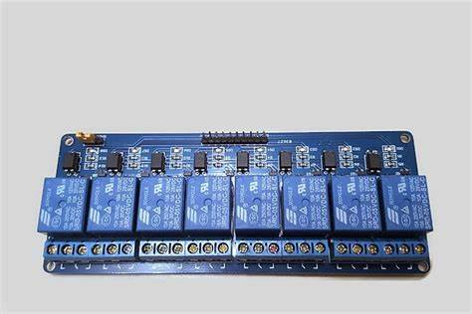

Рисунок 3.9– Модуль релє на 8 каналів

Arduino Relay Module - корисний інструмент для керування різними пристроями за допомогою Arduino. Його можна використовувати для створення систем автоматизації та безпеки.
Модуль RFID-RC522 — це модуль для роботи з радіочастотними ідентифікаційними картками та брелоками. Він використовується в системах доступу, ідентифікації, обліку та автоматизації, зокрема у проєктах «Розумний дім». Завдяки простоті інтеграції та низькій вартості, RC522 є одним із найпопулярніших RFID-рішень для розробників.
“Модуль працює на частоті 13.56 МГц і підтримує протокол ISO/IEC 14443, що дозволяє зчитувати дані з карток типу MIFARE та аналогічних. RC522 має вбудований чіп MFRC522, який забезпечує обробку сигналу, шифрування даних і передачу інформації до мікроконтролера через інтерфейс SPI, I2C або UART.
Основні характеристики RFID-RC522:
- Робоча напруга: 3.3 В.
- Робоча частота: 13.56 МГц.
- Дальність зчитування: до 5 см (залежить від типу картки).
- Інтерфейси зв’язку: SPI, I2C, UART.
- Сумісність: підтримує MIFARE Classic, Ultralight, та інші стандарти.”[18]

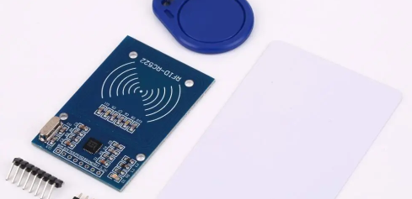
Рисунок 3.10– Модуль RFID-RC522
Цей модуль часто використовується для створення систем контролю доступу, наприклад, для відкриття дверей, активації пристроїв або ведення обліку користувачів. Завдяки вбудованому шифруванню даних RC522 забезпечує базовий рівень безпеки, що робить його практичним рішенням для багатьох завдань. Простота використання, висока надійність і підтримка популярних стандартів роблять RFID-RC522 важливим компонентом для систем автоматизації та безпеки.
Матрична клавіатура 4x4 Arduino - це клавіатура з 16 кнопками (10 цифр, зірочок, сіток і 4 символів), розташованими в 4 ряди і 4 стовпці.12 Матрична клавіатура 4x4 Arduino має наступні особливості:
- напруга живлення: 5 В;
- вихідний сигнал: дискретний TTL;
- розміри: 82x75x18 мм;
- з’єднувальний роз’єм: 8 pin.
Матричну клавіатуру 4x4 Arduino можна підключити до Arduino за допомогою одного 8-провідного шлейфу. Для цього підключіть штирі клавіатури до цифрових входів Arduino в довільному порядку.3 4x4 Arduino Matrix Для використання клавіатури необхідно використовувати спеціальну бібліотеку. За допомогою бібліотеки можна зчитувати натискання клавіш на клавіатурі та виконувати різні дії.
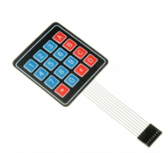

Рисунок 3.11– матрична клавіатура 4х4

Матрична клавіатура 4x4Arduino - корисний інструмент для введення алфавітно-цифрових даних, керування та програмування різних пристроїв.
Провідний магнітоконтактний датчик, або геркон, — це електромеханічний компонент, який використовується для визначення положення об'єктів або контролю відкриття й закриття дверей, вікон чи інших рухомих елементів. Геркон складається зі скляної трубки, всередині якої розміщені два металевих контакти. Ці контакти замикаються або розмикаються під впливом магнітного поля. Коли магніт знаходиться поруч із датчиком, контакти замикаються, що створює електричний сигнал. Як тільки магніт віддаляється, контакти розмикаються, сигнал змінюється.
Основні характеристики магнітоконтактного датчика:
- Тип контакту: нормально розімкнутий (NO), нормально замкнутий (NC) або універсальний.
- Максимальна напруга: зазвичай до 100 В.
- Максимальний струм: до 0.5 А.
- Дистанція спрацьовування: від 5 до 20 мм, залежно від моделі.
Цей датчик часто застосовується в охоронних системах для виявлення відкриття дверей чи вікон. У проєктах «Розумний дім» геркони можуть підключатися до мікроконтролерів, таких як Arduino або ESP32, для інтеграції з сигналізацією чи інтерфейсом користувача. Наприклад, при відкритті дверей система може надсилати повідомлення на смартфон або активувати звукову сирену. Перевагами герконів є їх простота, низька вартість, відсутність потреби в живленні та висока надійність у роботі. Завдяки цим характеристикам магнітоконтактні датчики широко використовуються в автоматизації й системах безпеки, забезпечуючи ефективний контроль за станом об’єктів.[21].
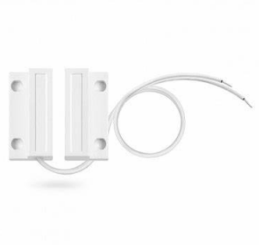

Рисунок 3.12– Провідний магнітоконтактний датчик (геркон) двері/вікна
SYN115 — це високочастотний передавач, що використовується для бездротової передачі даних у діапазоні 315/433 МГц. Завдяки своїй простоті, низькому енергоспоживанню та доступності, SYN115 широко застосовується в проєктах автоматизації, таких як «Розумний дім», системи сигналізації, пульти дистанційного керування та інші IoT-рішення. SYN115 підтримує амплітудну модуляцію (ASK) та частотну модуляцію (FSK), що дозволяє передавати дані з мінімальними спотвореннями. Він забезпечує стабільну передачу сигналу на відстань до 200 метрів на відкритій місцевості, що робить його придатним для широкого спектра завдань.
“Основні характеристики SYN115:
- Робоча частота: 315 МГц або 433 МГц.
- Робоча напруга: 1.8–3.6 В.
- Максимальна швидкість передачі: до 20 кбіт/с.
- Потужність передачі: до 10 дБм.
SYN115 часто використовується разом із приймачами, такими як SYN470 або SYN480, для побудови повноцінних бездротових систем. У системах «Розумний дім» передавач SYN115 може використовуватися для передачі даних від датчиків до центрального хабу, керування виконавчими пристроями чи надсилання команд для автоматизації процесів”[19].
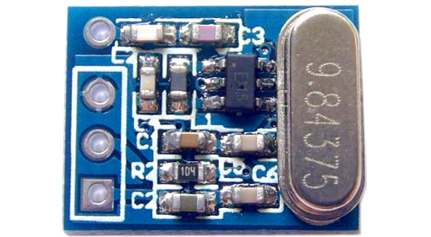
Рисунок 3.13–Радіо передатчик syn115

Головними перевагами SYN115 є низьке енергоспоживання, простота використання та висока стабільність сигналу. Завдяки цим характеристикам він стає популярним компонентом для створення надійних і ефективних бездротових систем управління.
Syn480 - це модуль беспроводного приймача, який працює в діапазоні 300-450 МГц з амплітудно-кодовою модуляцією (ASK). За даними даташита, “Syn480 має такі характеристики:
- напруга живлення: 2.4 - 5.5 В;
- вихідна потужність: 110 дБм;
- скорість прийому даних: до 10 кбіт;
- вбудований демодулятор з програмованою шириною смуги;
- чотири виводи для підключення: GND, VCC, DATA, ANT.”[20]
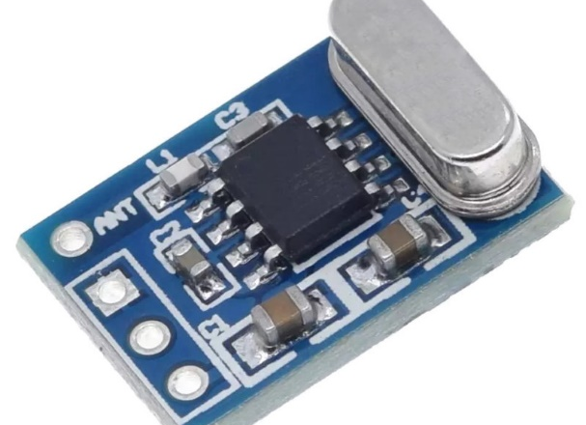
Рисунок 3.14–Радіо приймач syn480

SYN480 легко інтегрується з мікроконтролерами, такими як Arduino, ESP32 чи STM32, завдяки простому інтерфейсу підключення. Приймач генерує цифровий сигнал, який може бути оброблений мікроконтролером для виконання відповідних дій. У проєктах «Розумний дім» SYN480 використовується для прийому даних від датчиків, пультів дистанційного керування чи інших бездротових пристроїв. Наприклад, він може отримувати сигнал від передавача SYN115, що вказує на спрацювання датчика руху або відкриття дверей.
Перевагами SYN480 є висока чутливість, простота використання та стабільна робота навіть у складних умовах. Завдяки цим характеристикам SYN480 є популярним вибором для створення надійних і ефективних бездротових систем зв’язку.
Електромеханічний соленоїдний замок — це універсальний пристрій для забезпечення контролю доступу до приміщень, сейфів, шаф чи інших об’єктів. Завдяки простоті конструкції та надійності, такий замок широко використовується у проєктах «Розумний дім», автоматичних системах доступу та охоронних рішеннях.
Електрозамок має такі характеристики:
- заснований на соленоїді - електромагнітному котушці, яка створює механічний рух при подачі напруги;
- напруга живлення: 12 В • струм споживання: 0.8-1.2 А;
- сила утримання: 150-300 кг;
- тип: накладний або вбудований;
- розміри: залежать від моделі.
Замок працює за принципом соленоїда: всередині пристрою знаходиться котушка, яка створює магнітне поле при подачі напруги. Це поле притягує металевий стержень, що приводить механізм замка в дію, відкриваючи або закриваючи його. Коли живлення вимикається, пружина повертає стержень у вихідне положення.[24].

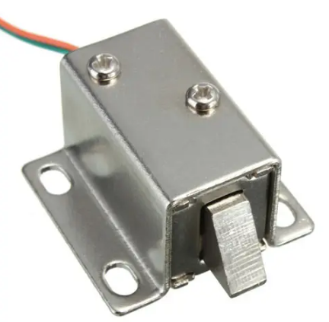

Рисунок 3.15– електромеханічний соленоїдний замок електрозамок 12В

Електрозамок - це зручний і надійний спосіб забезпечити безпеку та комфорт при вході та виході з приміщень. Електрозамок може застосовуватися для дерев’яних, металевих, скляних та інших типів дверей.
“ESP-32 Cam – це компактний і потужний модуль, що об'єднує мікроконтролер ESP32 із камерою, дозволяючи створювати пристрої для фото- та відеозйомки, системи відеоспостереження, розпізнавання обличчя та інші IoT-проекти. Основні технічні характеристики ESP-32 Cam:
- Мікроконтролер: ESP32 (з вбудованим Wi-Fi і Bluetooth);
- Камера: OV2640 з роздільною здатністю до 2 МП;
- Пам’ять: 520 КБ SRAM + 4 МБ PSRAM;
- Флеш-пам’ять: 4 МБ;
- Інтерфейси підключення: UART, SPI, I2C, PWM;
- Розміри: 40х27 мм;
- Підтримка карт пам’яті: MicroSD до 4 ГБ;
- Робоча напруга: 5 В;
- Підключення антени: вбудована або зовнішня через роз’єм IPEX.”[21]
Модуль ESP-32 Cam можна легко інтегрувати з платформами на базі Arduino, завдяки чому він ідеально підходить для проектів автоматизації та моніторингу. Для підключення достатньо використовувати UART або інші інтерфейси, а програмування здійснюється за допомогою Arduino IDE чи інших середовищ.
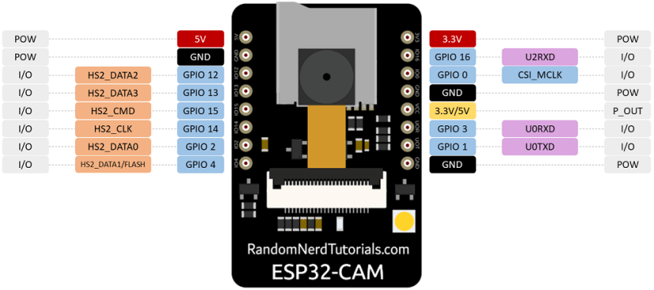
Рисунок 3.16 Модуль IP-камере ESP-32 Cam

ESP-32 Cam – універсальний інструмент, який стане основою для реалізації складних IoT-рішень. У даному проекті модуль буде використовуватися для відеоспостереження в системі "Розумний дім".
3D друк набирає популярності в багатьох галузях, включаючи розробку систем "розумний дім". Технологія 3D друку дозволяє створювати фізичні об'єкти за допомогою цифрових моделей, що дає змогу виготовляти унікальні компоненти для автоматизації дому швидко, точно та з мінімальними витратами. Використання 3D друку в проектах "розумного дому" відкриває нові можливості для дизайну, налаштування та інтеграції пристроїв, що значно покращує як функціональність, так і естетику системи.
Однією з основних переваг 3D друку є можливість створювати індивідуальні корпуси для пристроїв. Багато компонентів системи розумного дому, таких як сенсори, мікроконтролери, реле або камери, потребують захисту від пошкоджень або зовнішніх факторів. Завдяки 3D друку можна створювати корпуси будь-якої форми та розміру, точно підходячи до специфікацій пристроїв. Це дозволяє інтегрувати компоненти у інтер'єр без необхідності використовувати громіздкі або стандартні пластикові коробки. Такі корпуси можна розробляти з урахуванням вимог до охолодження, вентиляції або водонепроникності.
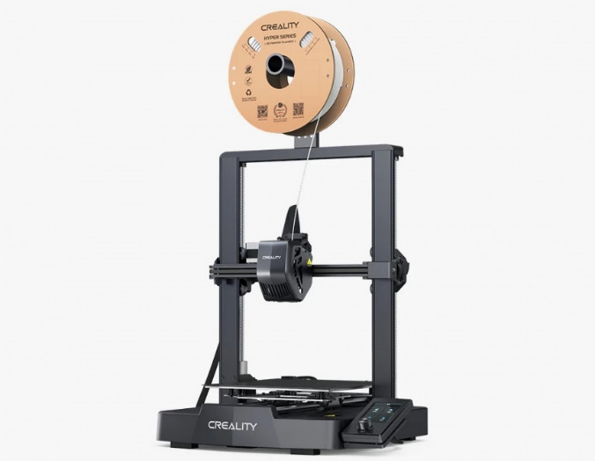
Рисунок 3.17 FDM 3D-принтерCreality Ender 3 v3 SE
Наприклад, можна створити індивідуальний корпус для сенсора руху, який буде ідеально відповідати вимогам інтер'єру. Це дає змогу розмістити пристрої в будь-якому місці кімнати, не порушуючи загальний дизайн. Крім того, 3D друк дозволяє виготовити корпуси з різних матеріалів, таких як ABS, PLA, PETG, що дає можливість вибору між міцністю, гнучкістю чи водо- і жаростійкістю залежно від умов експлуатації.
3D друк також дозволяє виготовляти різноманітні кріплення та монтажні елементи для компонентів розумного дому. Часто в процесі створення систем автоматизації виникає потреба в специфічних кріпленнях для датчиків, камер, реле або інших пристроїв. За допомогою 3D друку можна виготовити ці елементи з високою точністю, забезпечуючи надійне кріплення при мінімальних витратах. Наприклад, для монтажу камери на стіну можна надрукувати спеціальне кріплення, яке дозволить зручно налаштувати кут огляду і зберегти естетику приміщення.
Ще однією важливою перевагою є виготовлення прототипів та експериментальних моделей. 3D друк дозволяє швидко створювати прототипи нових компонентів або систем, що дає змогу тестувати їх перед масовим виготовленням. Якщо в процесі розробки системи розумного дому виникає необхідність у нових функціях або пристроях, можна створити модель або частину пристрою в короткі строки. Це дозволяє виявляти та виправляти недоліки на ранніх етапах розробки, що значно знижує вартість і час реалізації проекту.
Крім того, 3D друк дозволяє створювати функціональні елементи, які можуть бути використані для підключення різних компонентів системи. Наприклад, можна надрукувати спеціальні кабельні каналізаційні системи або хаб-штекери для зручного з’єднання різних пристроїв в єдину мережу. Такі елементи можна налаштовувати під конкретні потреби проекту і додавати додаткові функції, такі як організація повітряного потоку для охолодження або зручний доступ до портів.
Також, за допомогою 3D друку, можна створювати декоративні елементи для інтер’єру, які будуть поєднувати естетичний вигляд і функціональність. Наприклад, можна створити стильні обрамлення для сенсорів або контролерів, які органічно впишуться в інтер’єр приміщення, не порушуючи загальної концепції дизайну. Це особливо важливо в проектах "розумного дому", де кожен елемент може бути частиною загальної концепції.
Не менш важливою є можливість створення індивідуальних рішень для оптимізації простору. У розумному домі часто виникає потреба в адаптації стандартних компонентів до конкретних умов — наприклад, розміщення датчиків у місцях з обмеженим простором або інтеграція пристроїв у вже існуючі конструкції. Завдяки 3D друку можна легко виготовити адаптери або перехідники, які дозволяють зручно розмістити пристрої навіть в незвичних умовах.
Було розроблено декілька STL моделей у середовищі Autodesk Fusion та надруковано у OrcaSlicer 3D-принтері Creality Ender 3 v3 SE для багатьох модулей, блоків, датчиків. Також зроблено поворотний механізм та корпус для ESP32-CAM.
Таким чином, 3D друк є потужним інструментом для розвитку систем "розумний дім". Він дозволяє створювати індивідуальні корпуси, кріплення, адаптери та навіть декоративні елементи, що допомагають не лише покращити функціональність, а й зробити систему інтегрованою в інтер’єр. Це значно полегшує розробку, знижує витрати та дає можливість швидко вносити зміни в проект, підвищуючи його гнучкість і масштабованість.

3.3 Вибір програмної складової.
Вибір програмної складової для розробки системи "розумний дім" є критично важливим етапом, оскільки правильний вибір дозволяє забезпечити ефективність, надійність і зручність у використанні системи. Програмна частина системи розумного дому відповідає за управління різними пристроями, взаємодію між компонентами і забезпечення безпеки. Вибір залежить від багатьох факторів, таких як типи пристроїв, вимоги до інтерфейсу користувача, рівень безпеки, можливості для інтеграції з іншими системами і протоколами, а також простота використання та підтримки.
Одним із перших кроків є вибір платформи для мобільного додатку або веб-інтерфейсу. Якщо система має бути доступною через мобільний додаток, варто розглянути платформу для розробки додатків, таку як React Native або Flutter, які дозволяють створювати кросплатформенні рішення для Android та iOS. Якщо ж потрібен веб-інтерфейс, популярними технологіями є HTML, CSS, JavaScript з використанням фреймворків, таких як React або Angular. Це дозволить створити інтерактивний і зручний інтерфейс для користувача, через який можна буде управляти пристроями та моніторити стан дому.
Важливим аспектом є вибір протоколу для обміну даними між пристроями. Найбільш поширеними є Wi-Fi, Bluetooth, Zigbee, Z-Wave і Thread. Кожен з них має свої переваги і недоліки в залежності від вимог до дальності передачі, швидкості та енергоспоживання. Наприклад, Wi-Fi добре підходить для пристроїв з високим енергоспоживанням, але має обмеження по дальності, тоді як Zigbee або Z-Wave краще підходять для побудови мереж з низьким енергоспоживанням і великим числом пристроїв.
Щодо вибору програмного забезпечення для керування пристроями, на ринку існують різні рішення, від спеціалізованих платформ, таких як Home Assistant, OpenHAB чи Domoticz, до розробки власних рішень на базі таких мов програмування, як Python або C++. Використання готових рішень дозволяє значно скоротити час розробки, оскільки ці платформи мають вбудовані інтерфейси для інтеграції з численними пристроями та підтримують основні протоколи.
Не менш важливою є реалізація системи безпеки. Для захисту даних, що передаються між пристроями та контролерами, слід використовувати сучасні методи шифрування, а також забезпечити двофакторну аутентифікацію користувачів. Вибір відповідних бібліотек та інструментів для забезпечення безпеки — це критичний аспект, оскільки пристрої розумного дому можуть бути вразливими до атак, якщо безпека не реалізована належним чином.
Таким чином, вибір програмної складової для системи "розумний дім" залежить від багатьох чинників, включаючи технічні вимоги, зручність для користувачів і можливість інтеграції з іншими пристроями та системами. Правильний вибір дозволяє створити надійну, масштабовану та зручну систему, яка буде ефективно працювати для користувачів у повсякденному житті.
Для реалізації мого проекту я обрав такий набір програмної складової:
- Arduino IDE - середовище розробки для написання скетчу для микроконтроллеру Arduino. Arduino IDE має простий графічний інтерфейс, підтримує мову програмування C/C++, дозволяє завантажувати скетч на плату за допомогою USB-кабелю або бездротового з’єднання;
- Python - високорівнева інтерпретована мова програмування загального призначення. Python має простий та елегантний синтаксис, багатий набір стандартних бібліотек, підтримку багатьох парадигм програмування;
- Kivy - бібліотека Python для створення графічного інтерфейсу користувача для додатків на різних платформах. Kivy має гнучку архітектуру, широкий спектр віджетів, плавне рендеринг графіки;
- PyCharm - інтегроване середовище розробки для Python. PyCharm має потужний редактор коду, налагоджувач, аналізатор коду, пакетний менеджер, плагіни для роботи з Kivy та іншими бібліотеками;
- Buildozer - утиліта для компіляції Python-додатків у APK-файли для Android. Buildozer автоматизує процес створення APK-файлу за допомогою NDK (Native Development Kit) та SDK (Software Development Kit) Android.
Я вважаю цей набір оптимальним для мого проекту, оскільки вони дозволяють швидко та ефективно розробляти програмне забезпечення для управління наземною рухомою платформою.
Arduino IDE - офіційне середовище розробки для Arduino, сумісне з широким спектром плат Arduino та іншими мікроконтролерами (Espressif, Attiny та ін.) Arduino IDE забезпечує підсвічування синтаксису, автоматичне форматування коду, компіляцію і завантаження скетчів на плату, відображення результатів в режимі послідовного порту і багато іншого Arduino IDE - простий, зручний у використанні інструмент для розробки програмного забезпечення для мікроконтролерів.
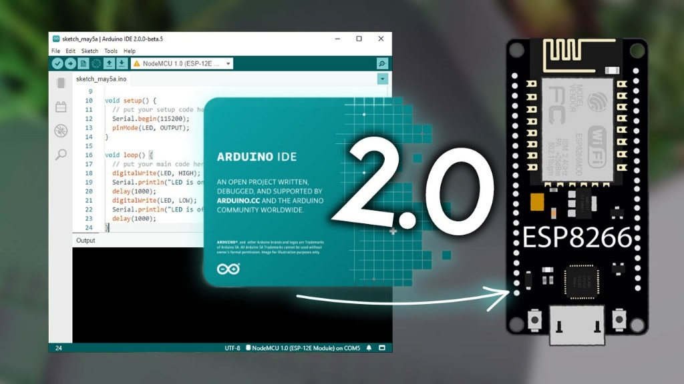

Рисунок 3.18– Arduino ide 2.0
Arduino IDE можна встановити на Windows, macOS та Linux. Для цього завантажте останню версію з офіційного сайту Arduino2 і дотримуйтесь інструкцій по установці. Для розробки скетчу мікроконтролера необхідно вибрати тип плати, порти підключення та мову програмування (C++) Arduino IDE має спеціальну бібліотеку Arduino.h, яка обробляє цифрові та аналогові входи і виходи, таймери, переривання та комунікацію.
Середовищем Arduino IDE є ідеальним для розробки систем домашньої безпеки на основі мікроконтролерів, оскільки дозволяє швидко і легко створювати скетчі для мікроконтролера, використовуючи стандартну мову програмування C++ і широкий спектр функцій і бібліотек. Це підходяще середовище розробки для створення систем домашньої безпеки на базі мікроконтролерів. Arduino IDE також сумісна з багатьма датчиками, модулями та аксесуарами, які можна підключити до мікроконтролера через шину або кабель для розширення функціональності системи домашньої безпеки.
Python підтримує багато парадигм (процедурну, об'єктну, функціональну та ін.) Python - це універсальна програма високого рівня, яка підтримує багато парадигм (процедурну, об'єктну, функціональну тощо). Python - це універсальна мова програмування високого рівня, яка підтримує багато парадигм (процедурну, об'єктну, функціональну тощо) і має багатий набір стандартних і сторонніх бібліотек Python характеризується простим і елегантним синтаксисом, динамічною типізацією, автоматичним управлінням пам'яттю і типом інтерпретатора Python використовується для розробки веб-додатків і широко застосовується в таких областях, як наукові обчислення, аналіз даних, машинне навчання і робототехніка.
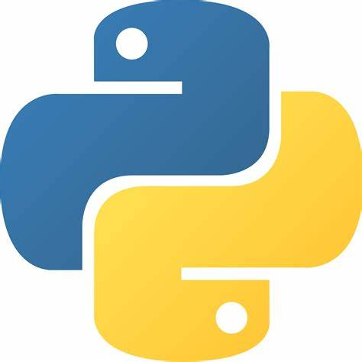

Рисунок 3.19–Python

C є низькорівневою мовою програмування, яка дозволяє безпосередньо працювати з апаратними ресурсами комп’ютера. C підтримує процедурну парадигму і статичну типізацію. C характеризується швидкодією, портабельністю, гнучкістю та можливістю вбудовуватися в інші мови. C використовується для розробки системного програмування, операційних систем, драйверів, компіляторів, вбудованих систем та іншого.
C++ є розширенням C з додаванням об’єктно-орієнтованої та узагальненої парадигм. C++ також підтримує статичну типізацію і компілюється в машинний код. C++ дозволяє писати ефективний і оптимізований код, який контролює низькорівневі аспекти роботи комп’ютера. C++ використовується для розробки складних і потужних додатків, таких як графічні ігри, бази даних, графічний інтерфейс користувача та іншого.
Java є високорівневою мовою програмування, яка побудована на принципах об’єктно-орієнтованого програмування. Java підтримує статичну типізацію і компілюється в проміжний байт-код, який виконується на віртуальній машині Java. Java характеризується переносимостями, багатопоточностями, безпекою та широким спектром стандартних та сторонньих бібліотек. Java використовується для розробки крос-платформених додатків, веб-додатків, корпоративних систем, мобильних додатків та іншого.
Порівняно з іншими мовами програмування, Python має такі переваги:
- простота і читабельність коду. Python має строгі правила форматування коду і синтаксичний цукер (:) замість фігурних дужок ({}) для виділення блоків коду. Це сприяє строгому стилю написання коду і уникненню помилок зі дужками;
- динамічна типізація і автоматичне управління пам’яттю. Python самостійно визначає типи змінних і самостійно виділяє і очищує пам’ять для об’єктів. Це зменшує кількість коду і уникнення помилок з типами даних і втечами пам’яті;
- інтерпретована природа. Python не компілюється в машинний код, а виконується інтерпретатором (Python.exe). Це дозволяє швидко тестувати і запускати код у різних операційних системах;
- багатий набір стандартних і сторонніх бібліотек. Python має багато функцiональних i спецiальних бiблiотек для рiзних сфер застосування: веб-розробки, наукових обчислень, аналiзу даних, машинного навчання, робототехнiки i iнших. Це дає можливiсть використовувати готовi рiшення i зекономити час розробки.
Порiвняно з iншими мовами програмування, Python має такi недолiки:
- низька швидкодiя. Python є повiльною мовою порiвняно з C або C++, оскiльки вона не компiлюеться в машинний код i не контролюе апаратне залiзо. Також Python є однопоточною мовою i не може ефективно використовувати багатоядернi процесори через наявнicть глобального блокуючого об’єкта (GIL);
- несумicна синтаксична змina. Python мae двe основнi версii: 2.x i 3.x. Мicж цими версiями iснують синтаксичнi рiзницi, якi не дозволяють запускати кoд написаний для одной версii на другой версii без модификацii. Це створює проблеми сумicностi i пiдтримки;
- проблеми з відлагодженням. Python є динамічно типізованою мовою, що означає, що помилки з типами даних можуть виявлятися лише під час виконання коду, а не під час компіляції. Це може ускладнити відлагодження та тестування коду. Також Python не має інтегрованого середовища розробки (IDE), яке б надавало підказки, автодоповнення та інші зручні функції;
З урахуванням переваг і недоліків Python можна аргументувати вибір цієї мови для розробки додатку для керування системою контролю безпеки оселі наступним чином:
- Python є простою і читабельною мовою, яка дозволяє швидко і легко створювати функціональний і якісний код;
- Python має багатий набір бібліотек для роботи з веб-додатками, графічним інтерфейсом користувача, комунікацією з микроконтролером та іншими аспектами системи контролю безпеки оселі;
- Python є переносимою мовою, яка може працювати на різних операційних системах і пристроях;
- Python є популярною мовою, яка має велику спільноту розробників і багато ресурсів для навчання та підтримки.
Недолiки Python не є критичними для розробки додатку для керування системою контролю безпеки оселi, оскiльки:
- швидкодiя Python достатня для виконання нескладних операцiй з обробки даних i комунiкацii з микроконтролером. Для складнiших обчислень можна використовувати оптимiзованi бiблiотеки або iншi мови програмування;
- багатопоточнicть Python можна покращити за допомогою модулiв multiprocessing i threading або використання асинхронного програмування;
- помилки з типами даних можна запобiгти за допомогою анотацiй типiв i статичного аналiзатора коду (наприклад, mypy);
- вiдлагодження i тестування коду можна полегшити за допомогою належної органiзацii коду, коментарiв, документацii, модульного тестування i використання зовнiшнього IDE (наприклад, PyCharm).
Kivy - це відкрита і безкоштовна бібліотека Python для розробки графічних інтерфейсів користувача (GUI) і крос-платформних додатків. Kivy дозволяє писати код один раз і запускати його на різних пристроях, включаючи Android, iOS, Linux, macOS і Windows. Kivy має багатий набір віджетів, графічний двигун, підтримку багатьох вводів (тачскрин, миша, клавіатура тощо) і інтеграцію з нативними API Android для доступу до функцій, таких як вібрація, сенсори, SMS і т.д.
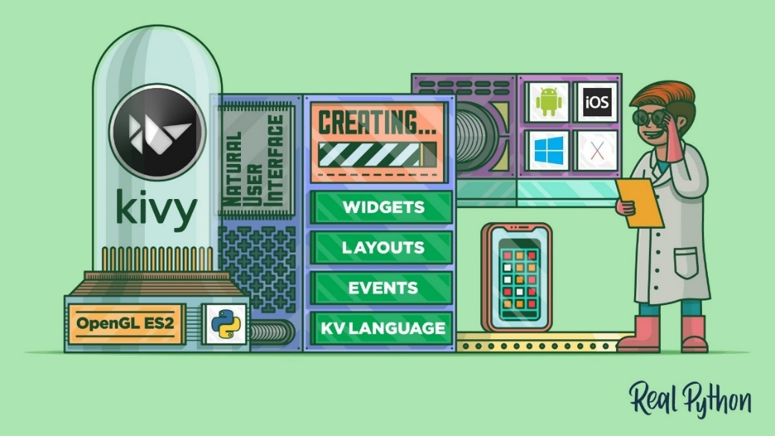

Рисунок 3.20– Kivy library

Для розробки додатків для Android з Kivy вам потрібно використовувати проект python-for-android, який дозволяє створювати APK (Android Package) або AAB (Android App Bundle) з вашого коду Python. Ви можете використовувати python-for-android безпосередньо на своєму комп’ютері або скористатися інструментом Buildozer, який автоматизує весь процес пакування. Ви також можете запускати свої програми Kivy без компіляції за допомогою Kivy Launcher.
Ось деякі переваги використання Kivy для розробки додатків для Android:
- ви можете писати код на Python, який є простим, читабельним і потужним мовою програмування;
- ви можете створювати гарні і адаптивні GUI з використанням власної мови розмітки Kivy (KV);
- ви можете розповсюджувати свої додатки на Android Market, такому як Play Store, з додатковими кроками для створення повністю пiдписаного AAB;
- ви можете користуватися перевагами багатьох стандартних і сторонніх бібліотек Python для різних сфер застосування.
PyCharm - це інтегроване середовище розробки (IDE) для програмування на Python. Воно надає різноманітні функції, які спрощують і покращують процес розробки, такі як:
- розумне доповнення коду, перевірка коду, підсвічування і виправлення помилок на льоту, автоматичні рефакторинги і багато можливостей навігації по коду;
- інтегрований графічний налагоджувач і тестувальник, профайлер Python, вбудований термінал, інтеграція з основними системами контролю версій і вбудованими інструментами для роботи з базами даних;
- підтримка веб-розробки з Django, Flask, Google App Engine, Pyramid і web2py, включаючи налагоджувач шаблонів Django, інструменти manage.py і appcfg.py, спеціальне доповнення і навігацію;
- першокласна підтримка для JavaScript, CoffeeScript, TypeScript, HTML і CSS, а також їх сучасних наступників. Включений налагоджувач JavaScript інтегрований з конфігурацією запуску сервера Django;
- функцiя Live Edit дозволяє вiдкривати сторiнку в редакторi i браузерi i бачити змiни, що робляться в кодi миттєво в браузерi.
Buildozer - це інструмент, який автоматизує процес створення пакетів додатків для різних платформ. Мета полягає в тому, щоб мати один файл “buildozer.spec” у вашій директорії додатка, який описує вимоги і налаштування вашого додатка, такі як назва, іконка, включені модулі тощо. Buildozer використовуватиме цей специфікацію для створення пакету для Android, iOS, Windows, OSX та/або Linux.
Buildozer підтримує пакування для Android за допомогою проекту python-for-android і для iOS за допомогою проекту kivy-ios. Для Android buildozer автоматично завантажить і підготує залежності для збірки, такі як Android SDK і NDK.
Щоб використовувати buildozer для компіляції apk-файлів з python-коду, вам потрібно виконати наступні кроки:
- встановити buildozer за допомогою pip або з git-репозиторію;
- перейти до вашої директорії додатка і запустити buildozer init для створення файлу buildozer.spec;
- відредагувати файл buildozer.spec відповідно до вашого додатка. Ви можете встановити змінні для контролю більшості або всіх параметрів, які передаються до python-for-android;
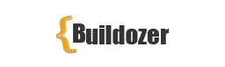
- приєднати ваш пристрій Android і запустити buildozer android debug deploy run для збiрки, перенесення і автоматичного запуску apk-файлу на вашому пристрої.

Рисунок 3.21– Buildozer

Buildozer має багато доступних опцiй i iнструментiв для допомоги вам, кроки вище - це лише найпростiший спосiб збiрки i запуску APK.

3.4 Реалізація прошивки
У проекті використовується декілька мікроконтролерів: ESP32 (для основного блоку) та Attiny32 (для допоміжного блоку). Комплекс складається з трьох блоків: кухонний блок, блок ванної кімнати та головний блок. Тому було розроблено кілька програмних продуктів.
Перше програмне забезпечення було розроблено для кухонного блоку, який має радіопередавач, датчик газу, датчик полум'я та сервопривід для повороту газового крану; першим кроком у написанні програмного забезпечення для МК була ініціалізація всіх змінних, що використовуються в основній секції. Таким чином, були ініціалізовані всі вихідні порти води, бібліотеки та інші змінні:
#define G433_SPEED 3000
#define RADIO_BUF_SIZE 5
#include <Gyver433.h>
#include <Servo_ATTinyCore.h>
Servo servo1;
struct DataPack {
byte fire;
byte gas;
};
DataPack data;
Gyver433_TX<3, G433_XOR> tx; Після того, як всі необхідні змінні було описано, нам потрібно в функції setup() - ця функція зберігає всі команди які повинні виконатися при старті системи лише один раз.
void setup() {
servo1.attach(4);
servo1.write(0);
Serial.begin(115200);
}
Досить важливою в роботі с мікроконтролерами Arduino є використання функції loop(). Дана функція містить операції які будуть виконуватися весь час, поки працює мікроконтролер, виконавши послідовно всі функції, вона знову переходить на виконання першої операції. У цій функції ми помістили обробку інформації яка надходить з мобільного пристрою. Дані які надходять до мікроконтролера вимірюються в байтах, і тому ми розмістили оператор, який зчитує байт який надійшов, та виконує операцію яка належить даному байту, вибір кольору, очищення оперативної пам’яти чи зміна частоти миготіння.
void loop() {
data.fire = digitalRead(1);
data.gas = digitalRead(2);
if (data.fire == 0 || data.gas == 0){
servo1.write(90);
}
else{
servo1.write(0);
}
tx.sendData(data);
Serial.println(data.fire);
Serial.println(data.gas);
delay(700);
}

Друга прошивка розроблена для блоку ванної кімнати до якого підключено: радіопередавач, датчик затоплення та сервопривід котрий повертає газовий кран. Код прошивки цього блоку дуже схожий на попередній відрізняється лише кількістю та типом датчиків.
Третя прошивка розроблена для головного блоку до якого підключено: радіоприймач, магнітно-контактний датчик (геркон) для дверей, модуль RFID, матрична клавіатура, модуль реле та радіо приймач.
Основний блок являє собою Web-server, також він обробляє всю отриману інформацію від інших блоків та розміщує їх на сторінці. Він забезпечує контроль доступу до оселі.
Розробка прошивки для ESP32-CAM для системи "розумний дім" є важливою частиною створення безпекових і моніторингових рішень в рамках автоматизації. ESP32-CAM — це потужний мікроконтролер з вбудованою камерою, який має можливість підключатися до Wi-Fi, що робить його ідеальним для використання в проектах, що вимагають відеоспостереження, візуального контролю та інтеграції з іншими компонентами розумного дому. Завдяки своїм компактним розмірам, низькому енергоспоживанню та можливості бездротового з’єднання, ESP32-CAM є відмінним вибором для таких застосувань.
Розробка прошивки для ESP32-CAM зазвичай передбачає кілька ключових етапів, включаючи налаштування апаратної частини, програмування мікроконтролера, інтеграцію з системою керування та тестування. Для початку потрібно правильно налаштувати середовище розробки, яке зазвичай включає встановлення програмного забезпечення, такого як Arduino IDE або ESP-IDF, а також необхідних бібліотек для роботи з камерою і Wi-Fi.
Один з перших кроків у розробці прошивки — це підключення камери до ESP32-CAM. Для цього потрібно налаштувати камеру для зйомки та обробки відео або зображень. Камера на базі чіпа OV2640 має низку можливостей, включаючи різні роздільні здатності, що дозволяє регулювати якість зображення в залежності від вимог проекту. Для цього можна використовувати бібліотеки, такі як "ESP32 Camera" у середовищі Arduino IDE, що спрощує доступ до параметрів камери та її налаштування.

Наступний етап — налаштування Wi-Fi з'єднання. ESP32-CAM підтримує Wi-Fi, що дозволяє передавати відео або зображення в реальному часі на сервер або мобільний додаток. Прошивка повинна містити код для підключення до Wi-Fi мережі, що можна реалізувати через стандартні бібліотеки Wi-Fi для ESP32. Після підключення до мережі ESP32-CAM може передавати дані на віддалений сервер або в хмару для подальшої обробки. Це дозволяє інтегрувати систему в більш складну інфраструктуру розумного дому, де відео з камер можуть оброблятися або зберігатися для подальшого аналізу.
Для системи "розумний дім" прошивка також повинна передбачати інтеграцію з іншими пристроями. Наприклад, камера може бути частиною системи безпеки, що автоматично спрацьовує при виявленні руху. Для цього необхідно реалізувати алгоритм виявлення руху, який дозволяє камерою фіксувати зміни в полі зору і передавати сигнал на центральний контролер. Використання датчиків руху, таких як PIR (пасивний інфрачервоний датчик), дозволяє комбінувати їх з камерою для автоматичної активації запису при виявленні активності.
Крім того, можна реалізувати функцію віддаленого доступу до камери через веб-інтерфейс або мобільний додаток. Для цього прошивка може включати сервер на основі протоколу HTTP або MQTT, що дозволяє передавати відео чи зображення на віддалену платформу для перегляду або запису. Створення веб-інтерфейсу для перегляду зображень або відео може бути виконано за допомогою JavaScript, HTML та CSS, а також бібліотек для інтеграції з ESP32, таких як WebSocket або WebRTC для відео-стрімінгу в реальному часі.
Також важливим етапом є налаштування безпеки. Оскільки камера ESP32-CAM передає чутливі дані, слід забезпечити їх шифрування та захист від несанкціонованого доступу. Це можна досягти, використовуючи SSL/TLS протоколи для шифрування передачі даних або двофакторну аутентифікацію для доступу до камери через мобільний додаток або веб-інтерфейс.
Крім базових функцій, прошивка може містити й інші можливості, такі як вбудовані системи сповіщень. Наприклад, система може надсилати повідомлення на мобільний додаток або електронну пошту при виявленні руху або при активації камери. Це дозволяє користувачеві оперативно реагувати на події, що відбуваються у його будинку.
У результаті, розробка прошивки для ESP32-CAM дозволяє створити потужну та масштабовану систему для розумного дому, яка може включати відеоспостереження, автоматичну активацію запису, віддалений доступ та інтеграцію з іншими пристроями. Завдяки своїм можливостям і простоті налаштування ESP32-CAM є відмінним вибором для побудови безпекових рішень в рамках автоматизації дому.

3.5 Реалізація мобільного додатку
Додаток для телефону було розроблено на мові Python з використанням бібліотеки Kivy та зібрано у apk файл для встановлення на телефон.

import urllib.request
from kivy.app import App
from kivy.uix.label import Label
from kivy.clock import Clock

class MyApp(App):
def build(self):
self.label = Label(text="Вогонь: ")
self.label = Label(text="Газ: ")
self.label = Label(text="Вода: ")
Clock.schedule_interval(self.update_fire, 2)
Clock.schedule_interval(self.update_gas, 2)
Clock.schedule_interval(self.update_water, 2)
return self.label

def update_temperature(self, dt):
with urllib.request.urlopen('http://192.168.0.101/status') as response:
temperature = response.read().decode('utf-8')
self.label.text = f" Вогонь: {fire} °C"
self.label.text = f"Газ: {gas}
self.label.text = f"Вода: {water}

MyApp().run()

3.6 Можливість удосконалення проекту та інтеграції його до IoT(Інтренет-речей)

Удосконалення проекту "розумний дім" та його інтеграція до IoT (Інтернету речей) відкриває безліч можливостей для підвищення функціональності, ефективності та зручності використання. Інтернет речей, який передбачає взаємодію між різними пристроями через інтернет, є основою для створення масштабованих, інтегрованих і динамічних систем автоматизації. Розглянемо кілька ключових напрямків удосконалення проекту та його інтеграції з IoT.
Першим важливим кроком є підвищення масштабу системи. На початкових етапах проекту зазвичай реалізуються окремі функції, такі як управління освітленням, температурою або безпекою. Однак з часом проект можна розширювати, додаючи нові пристрої та функціональні можливості. Інтеграція з IoT дозволяє системі "розумного дому" підключати до себе різноманітні пристрої, які можуть взаємодіяти з іншими компонентами без необхідності прямого втручання користувача. Наприклад, можна додати датчики вологості або смарт-замки, які автоматично реагуватимуть на зміну умов або на вхід користувачів. Завдяки IoT різні пристрої зможуть обмінюватися даними в реальному часі, що дозволяє створювати більш складні сценарії автоматизації.

Інтеграція з IoT також дає можливість використання більш потужних платформ для управління системою. Це можуть бути хмарні рішення, які забезпечують віддалений доступ до пристроїв, навіть коли користувач знаходиться далеко від дому. Через хмарні платформи користувач може керувати пристроями, отримувати сповіщення про стан системи або змінювати налаштування без необхідності фізичного доступу до пристроїв. З використанням IoT можна реалізувати централізоване управління без необхідності будувати складну інфраструктуру для кожного пристрою. Наприклад, платформи на кшталт Amazon Web Services (AWS), Google Cloud або Microsoft Azure пропонують потужні інструменти для інтеграції і обробки даних з IoT-пристроїв, що дає змогу побудувати масштабовану та надійну систему.
Ще одним важливим аспектом є розширення можливостей для збирання та аналізу даних. Інтеграція до IoT дозволяє збирати дані з різних сенсорів і пристроїв, що дозволяє створювати статистику про споживання енергії, температуру в будинку, активність користувачів та інші параметри. За допомогою аналізу цих даних можна оптимізувати роботу системи. Наприклад, система може виводити звіти про те, які пристрої споживають найбільше енергії, або пропонувати користувачеві варіанти для зниження витрат енергії на освітлення та опалення. Крім того, можна використовувати алгоритми машинного навчання для автоматичного налаштування параметрів системи на основі історичних даних і поведінки користувачів. Наприклад, система може автоматично підлаштовувати температуру в кімнаті, залежно від часу доби, дня тижня або переваг користувача, щоб забезпечити максимальний комфорт і економію енергії.
Інтеграція з IoT також покращує безпеку системи "розумного дому". Пристрої, які підтримують підключення до Інтернету, можуть отримувати оновлення безпеки в реальному часі, що допомагає запобігти несанкціонованому доступу або кібератакам. Завдяки IoT можна реалізувати багаторівневу аутентифікацію та шифрування даних, що знижує ризик зломів або витоку особистої інформації. Оскільки більшість пристроїв "розумного дому" мають вбудовані датчики, вони можуть автоматично реагувати на небезпечні ситуації, наприклад, спрацьовувати на датчики диму, руху або відкриття дверей. У разі виникнення загрози, система може надіслати сповіщення на мобільний додаток користувача, що дає змогу оперативно реагувати на небезпечні ситуації.
Інтеграція з IoT дозволяє також підвищити зручність використання системи. Користувачі можуть керувати своїм домом через голосові асистенти, такі як Amazon Alexa або Google Assistant, що дозволяє здійснювати командування без використання рук. Така інтеграція дає змогу користувачам управляти освітленням, температурою або іншими пристроями через голосові команди, що створює ще більш зручне та інтуїтивно зрозуміле керування.
Варто зазначити, що інтеграція з IoT не лише покращує функціональність розумного дому, а й дозволяє створювати більш масштабовані, адаптивні та інтелектуальні системи. Це відкриває нові можливості для користувачів, адже з кожним новим пристроєм або технологією система може розширювати свої можливості, автоматично підлаштовуючи функції під змінні умови.
Таким чином, удосконалення проекту "розумний дім" через інтеграцію з IoT дозволяє створити більш ефективну, масштабовану та безпечну систему, що підвищує комфорт і зручність користувачів, а також сприяє зниженню витрат енергії та покращенню безпеки.

ВИСНОВКИ

Після Після дослідження необхідної інформації та детального аналізу продуктів, представлених на ринку, було виявлено, що для реалізації цього пристрою достатньо таких компонентів, як модуль, який надсилає повідомлення на додаток за допомогою технології Wi-Fi, необхідні датчики (руху, витоку газу, затоплення, рівня води, геркон, сервопривід), пристрій для моніторингу входу в будинок, додаток, який надсилає повідомлення на мобільний телефон і дозволяє дистанційно керувати певними частинами будинку.
У першій частині проаналізовано основні існуючі комерційні рішення. Крім того, були проаналізовані методи вирішення задачі оптимального проектування, що в нашому випадку допомогло нам краще вибрати найбільш підходящу модель серед усіх запропонованих. Ми дійшли висновку, що домашня безпека є важливим проектом, оскільки це підвищує зручність використання та якість таких систем. Активне впровадження мобільних технологій у повсякденне життя підвищує безпеку людей, спрощує процедури діагностики, зменшує економічні витрати та загалом підвищує рівень безпеки.
У розділі 2 розроблено архітектуру та функціональні діаграми програмного забезпечення. Розділ 3 містить детальний опис програмного продукту, створеного для оптимізації необхідного функціоналу, визначеного для цього дослідження. Мобільний додаток був написаний мовою програмування Python в середовищі проектування PyCharm, а прошивка для мікроконтролера була створена за допомогою Arduino IDE..

СПИСОК ВИКОРИСТАНОЇ ЛІТЕРАТУРИ

- Espressif Systems. ESP32 Series Datasheet. Version 3.6. 2020. [Електронний ресурс].URL: https://www.espressif.com Режим доступу: https://www.espressif.com/sites/default/files/documentation/esp32_datasheet_en.pdf
- Wang X., Li Y., Wang Z., Wang J. Design and Implementation of Smart Home System Based on ESP32 // IEEE Access. – 2019. – Vol. 7. – Pp. 128907–128916.
- Евстифеев А.В. Мікроконтролери AVR сімейства Mega. Керівництво для початківців. - М.: СОЛОН-Пресс, 2017. - 680 с.2
- Белов А.В. Мікроконтролери AVR: від азів програмування до розробки системи керування безпекою оселі на базі мікроконтролерiв. - К.: Дiалектика, 2019. - 480 с.1
- Фрунзе В.В. Мікроконтролери? Це ж просто! Том 1: Основи роботи з мікроконтролерами AVR фiрми Atmel. - К.: НТУУ “КПI”, 2013. - 9
- Васильв О. Програмування мовою Python. - К.: Дiалектика, 2019. - 602 с.1
- Банзи М., Шилдт М. Основи програмування для інтернет речей з використанням ESP32 и Arduino IDE.
- Hackster.io [Електронний ресурс]. URL: https://www.hackster.io/
- Беррі П. Head First Python. Легкий для сприйняття посібник з програмування на Python. - К.: Видавництво "Є", 2020. - 1106 с.1
- ESP32 Learning [Електронний ресурс]. URL: https://www.esp32learning.com
- Prolific.com [Електронний ресурс]. URL: https://www.prolific.com.tw/UserFiles/files/ds_pl2303HXD_v1_4_4.pdf
- Microchip.com [Електронний ресурс]. URL: https://www.microchip.com/en-us/product/attiny24a
- Robotpark.com [Електронний ресурс]. URL: https://www.robotpark.com/PIR-Sensor-Human-Body-Detecting-Pyroelectric-HC-SR501
- Winsen-sensor.com [Електронний ресурс]. URL: https://www.winsen-sensor.com/product/mq-2.html
- Arduinomodules.info [Електронний ресурс]. URL: https://arduinomodules.info/ky-026-flame-sensor-module/
- Curtocircuito.com [Електронний ресурс]. URL: https://curtocircuito.com.br/datasheet/sensor/nivel_de_agua_analogico.pdf?srsltid=AfmBOoqVNIOr996XVHvC9encrCIAFqtiGmAnCFFNgbC2aaGlpL-3EYAP
- Rajguruelectronics.com [Електронний ресурс]. URL: https://www.rajguruelectronics.com/ProductView?tokDatRef=MTA1MA==&tokenId=NjY=&product=MG996%20SERVO%20MOTOR%20(180%20DEGREE)
- Handsontec.com [Електронний ресурс]. URL:
https://www.handsontec.com/dataspecs/RC522.pdf
- Rhydolabz.com [Електронний ресурс]. URL: https://www.rhydolabz.com/documents/33/SYN113-SYN115-datasheet-version-1-1-.0.pdf?srsltid=AfmBOooEb-eVsec3Tg3T7FgSPZgX-bmcJVK1p7O0RDW4_7vfRxibb3Oj
- lcsc.com [Електронний ресурс]. URL: https://www.lcsc.com/datasheet/lcsc_datasheet_SYN480R-FS24_C15561.pdf
- loboris.eu [Електронний ресурс]. URL:
https://loboris.eu/ESP32/ESP32-CAM%20Product%20Specification.pdf

ДОДАТОК А
Лістинг прошивки мікроконтролерів Attiny 24
module_kitchen.ino

#define G433_SPEED 3000
#define RADIO_BUF_SIZE 5
#include <Gyver433.h>
#include <Servo_ATTinyCore.h>
Servo servo1;
struct DataPack {
byte fire;
byte gas;
};
DataPack data;
Gyver433_TX<3, G433_XOR> tx;
void setup() {
servo1.attach(4);
servo1.write(0);
Serial.begin(115200);
}
void loop() {
data.fire = digitalRead(1);
data.gas = digitalRead(2);
if (data.fire == 0 || data.gas == 0){
servo1.write(90);
}
else{
servo1.write(0);
}
tx.sendData(data);
Serial.println(data.fire);
Serial.println(data.gas);
delay(700);
}
module_bath.ino

#define G433_SPEED 3000
#define RADIO_BUF_SIZE 5
#include <Gyver433.h>
#include <Servo_ATTinyCore.h>
Servo servo1;
struct DataPack {
byte fire;
byte gas;
};
DataPack data;
Gyver433_TX<3, G433_XOR> tx;
void setup() {
servo1.attach(4);
servo1.write(0);
Serial.begin(115200);
}
void loop() {
int val = analogRead(1);
if (val > 300){
servo1.write(90);
data.analog = 1;
}
else{
servo1.write(0);
data.analog = 0;
}
tx.sendData(data);
delay(700);}

ДОДАТОК Б
Лістинг прошивки мікроконтролера ESP32

#include <WiFi.h>
#include <esp_http_server.h>

const char* ssid = "TPLINK2";
const char* password = "qwerty12"

#include <Keypad.h>
#include <ESP32Servo.h>
#include <SPI.h>
#include <MFRC522.h>
#include <EEPROM.h>
#define LOCK_TIMEOUT 1000
#define MAX_TAGS 3
#define SERVO_PIN 4 // Пін серво
#define BUZZER_PIN 2 // Пін бузера
#define RST_PIN 22 // Пін RST MFRC522
#define CS_PIN 21 // Пін SDA MFRC522
#define BTN_PIN 5 // Пін кнопки
#define DOOR_PIN 15 // Пін геркона двері, подтянут к VCC
#define EE_START_ADDR 0 // Адрес в EEPROM
#define EE_KEY 100 // Ключ EEPROM, для перевірки.
MFRC522 rfid(CS_PIN, RST_PIN); // Об’єкт RFID

#define G433_SPEED 3000
#include <Gyver433.h>
Gyver433_RX<19, 4, G433_XOR> rx; // пин, буфер и CRC

// формат пакета для пиняття
struct DataPack {
byte fire;
byte gas;
byte water;
};
byte fireValue;
byte gasValue;
byte waterValue;
byte safetyValue = 0;

const byte ROWS = 4; // 4 строки
const byte COLS = 4; // 4 стовбця
char keys[ROWS] [COLS] = {
{'1','2','3','A'},
{'4','5','6','B'},
{'7','8','9','C'},
{'*','0','#','D'}
};
byte rowPins[ROWS] = {13, 12, 14, 27}; // номера пінов для строк
byte colPins[COLS] = {26, 25, 33, 32,}; // номера пінов для столбцов

Keypad keypad = Keypad( makeKeymap(keys), rowPins, colPins, ROWS, COLS );

int state;

char password[5] = "1234"; // Пароль
int position = 0; // Позиція в пароле

unsigned long previousMillis;

int value = 0; // значение переменной

Servo doorServo; // Обьект серво
#define DECLINE 0 // Отказ
#define SUCCESS 1 // Успешно
#define SAVED 2 // Новая метка записана
#define DELITED 3 // Метка удалена

// URI-обработчик для /fire
esp_err_t fire_handler(httpd_req_t *req) {
// Проверяем значение fireValue
if (fireValue == 1) {
// HTML-код з текстом "пожежа"
const char resp[] = "<h1>Пожежа</h1>";
httpd_resp_send(req, resp, HTTPD_RESP_USE_STRLEN);
} else {
// Отправляем HTML-код с текстом "нет пожара"
const char resp[] = "<h1>Нема пожері</h1>";
httpd_resp_send(req, resp, HTTPD_RESP_USE_STRLEN);
}
return ESP_OK;
}

// URI для /gas
esp_err_t gas_handler(httpd_req_t *req) {
// Проверяем значение gasValue
if (gasValue == 1) {
// Отправляем HTML-код с текстом "утечка газа"
const char resp[] = "<h1>Утечка газа</h1>";
httpd_resp_send(req, resp, HTTPD_RESP_USE_STRLEN);
} else {
// Отправляем HTML-код с текстом "нет утечки газа"
const char resp[] = "<h1>Нет утечки газа</h1>";
httpd_resp_send(req, resp, HTTPD_RESP_USE_STRLEN);
}
return ESP_OK;
}

// URI-обработчик для /water
esp_err_t water_handler(httpd_req_t *req) {
// Проверяем значение waterValue
if (waterValue == 1) {
// Отправляем HTML-код с текстом "затопление"
const char resp[] = "<h1>Затопление</h1>";
httpd_resp_send(req, resp, HTTPD_RESP_USE_STRLEN);
} else {
// Отправляем HTML-код с текстом "нет затопления"
const char resp[] = "<h1>Нет затопления</h1>";
httpd_resp_send(req, resp, HTTPD_RESP_USE_STRLEN);
}
return ESP_OK;
}

// URI-обработчик для /safety
esp_err_t safety_handler(httpd_req_t *req) {
// Проверяем значение safetyValue
if (safetyValue == 1) {
// Отправляем HTML-код с текстом "вторжение"
const char resp[] = "<h1>Вторгнення</h1>";
httpd_resp_send(req, resp, HTTPD_RESP_USE_STRLEN);
} else {
// Отправляем HTML-код с текстом "безопасно"
const char resp[] = "<h1>Безпечно</h1>";
httpd_resp_send(req, resp, HTTPD_RESP_USE_STRLEN);
}
return ESP_OK;
}

// URI-структура для /fire
httpd_uri_t uri_fire = {
.uri = "/fire",
.method = HTTP_GET,
.handler = fire_handler,
.user_ctx = NULL
};

// URI-структура для /gas
httpd_uri_t uri_gas = {
.uri = "/gas",
.method = HTTP_GET,
.handler = gas_handler,
.user_ctx = NULL
};

// URI-структура для /water
httpd_uri_t uri_water = {
.uri = "/water",
.method = HTTP_GET,
.handler = water_handler,
.user_ctx = NULL
};

// URI-структура для /safety
httpd_uri_t uri_safety = {
.uri = "/safety",
.method = HTTP_GET,
.handler = safety_handler,
.user_ctx = NULL
};
httpd_handle_t start_webserver(void) {
httpd_config_t config = HTTPD_DEFAULT_CONFIG();
httpd_handle_t server = NULL;
if (httpd_start(&server, &config) == ESP_OK) {
httpd_register_uri_handler(server, &uri_fire);
httpd_register_uri_handler(server, &uri_gas);
httpd_register_uri_handler(server, &uri_water);
httpd_register_uri_handler(server, &uri_safety);
}
// Возвращаем дескриптор веб-сервера
return server;
}

bool isOpen(void)
return digitalRead(DOOR_PIN);
}
void lock(void) {
doorServo.attach(SERVO_PIN);
doorServo.write(170);
delay(1000);
doorServo.detach();
Serial.println("lock");
}
void unlock(void)
doorServo.attach(SERVO_PIN);
doorServo.write(10
delay(1000);
doorServo.detach();
Serial.println("unlock");
}
bool locked = true; // Флаг замка
bool needLock = false; // флаг
uint8_t savedTags = 0; // кол-во міток
void setup() {
// Інциалізуем все
Serial.begin(9600);
SPI.begin();
rfid.PCD_Init();
// піни
pinMode(BTN_PIN, INPUT_PULLUP);
pinMode(DOOR_PIN, INPUT_PULLUP);
pinMode(BUZZER_PIN, OUTPUT);
EEPROM.begin(64);
Serial.print("Connecting to ");
Serial.println(ssid);
WiFi.begin(ssid, password);
while (WiFi.status() != WL_CONNECTED) {
delay(500);
Serial.print(".");
}
Serial.println("");
Serial.println("WiFi connected.");
Serial.println("IP address: ");
Serial.println(WiFi.localIP());

// Запускаємо веб-сервер
start_webserver();
uint32_t start = millis();
bool needClear = 0;
while (!digitalRead(BTN_PIN)) { // Поки кнопка натиснута
if (millis() - start >= 3000) {
needClear = true
indicate(DELITED);
break;
}
}
// Инциалізація EEPROM
if (needClear or EEPROM.read(EE_START_ADDR) != EE_KEY) {
for (uint16_t i = 0; i < EEPROM.length(); i++) EEPROM.write(i, 0x00); // Чистим всю EEPROM
EEPROM.write(EE_START_ADDR, EE_KEY);
} else {
savedTags = EEPROM.read(EE_START_ADDR + 1);
}
if (savedTags > 0) {
if (isOpen()) {

locked = false; // Замок відкрит
unlock();
} else {

locked = true;
lock(); // Блокууємо замок
}
} else {
locked = false
unlock();
}
}
void loop() {

if (rx.tick()) {
DataPack data;
if (rx.readData(data)) {
fireValue = data.fire;
gasValue = data.gas;
waterValue = data.water;
} else {
Serial.println("Wrong data");
}
if(){

}
char key = keypad.getKey();
if (key) {
Serial.println(key);
int frequency;
switch (key) {
case '1': case '2': case '3': case '4': case '5': case '6': case '7': case '8': case '9': case '0':
frequency = 500; // Задаєм частоту 500 Гц
break; //
case 'A': case 'B': case 'C': case 'D':
frequency = 800; // Задаєм частоту 1000 Гц
break;
case '*': case '#':
frequency = 1100; // Задаєм частоту 1500 Гц
break;
default:
frequency = 0; // Задаєм частоту 0 Гц (нет звука)
break;
}
tone(BUZZER_PIN, frequency, 100); //
if (key == password[position]) {
position++;
if (position == strlen(password)) {
Serial.println("Password correct!");
tone(BUZZER_PIN, 400, 500);
previousMillis = millis();
while (millis() - previousMillis < 200) {
}
tone(BUZZER_PIN, 900, 200);
position = 0;
}
} else if (key == '*') {
position = 0;
Serial.println("Password reset!");
} else
position = 0
Serial.println("Password wrong!");
}
if (key == 'A') {
Serial.println("Enter new password:");
String newPassword = "";
while (newPassword.length() < 4) {
char newKey = keypad.getKey();
if (newKey) {
Serial.print(newKey);
newPassword += newKey;
}
}
Serial.println();
EEPROM.put(0, newPassword);
EEPROM.commit();
strcpy(password, newPassword.c_str());
Serial.println("Password changed!");
tone(BUZZER_PIN, 1000, 100);
previousMillis = millis();
while (millis() - previousMillis < 200) {
}
tone(BUZZER_PIN, 1000, 100);
previousMillis = millis();
while (millis() - previousMillis < 200) {
}
tone(BUZZER_PIN, 1000, 100);
}
}

static uint32_t lockTimeout
if (locked and !digitalRead(BTN_PIN))
indicate(SUCCESS)
unlock();
lockTimeout = millis();
locked = false;
}
if (isOpen()) {
lockTimeout = millis();
}
if (savedTags > 0 and !locked and millis() - lockTimeout >= LOCK_TIMEOUT) {
lock();
locked = true;
}
static uint32_t rfidTimeout;
if (rfid.PICC_IsNewCardPresent() and rfid.PICC_ReadCardSerial()) {
if (isOpen() and !digitalRead(BTN_PIN) and millis() - rfidTimeout >= 500) {
saveOrDeleteTag(rfid.uid.uidByte, rfid.uid.size);
} else if (locked) {
if (foundTag(rfid.uid.uidByte, rfid.uid.size) >= 0) {
indicate(SUCCESS);
unlock();
lockTimeout = millis();
locked = false;
} else if (millis() - rfidTimeout >= 500) {
indicate(DECLINE);
}
}
rfidTimeout = millis();
}
static uint32_t rfidRebootTimer = millis();
if (millis() - rfidRebootTimer > 500) {
rfidRebootTimer = millis();
digitalWrite(RST_PIN, HIGH);
delay(1);
digitalWrite(RST_PIN, LOW);
rfid.PCD_Init();
}
}
void indicate(uint8_t signal) {
switch (signal) {
case DECLINE:
Serial.println("DECLINE");
for (uint8_t i = 0; i < 2; i++) {
tone(BUZZER_PIN, 100);
delay(300);
noTone(BUZZER_PIN);
delay(100);
}
return;
case SUCCESS:
Serial.println("SUCCESS");
tone(BUZZER_PIN, 890);
delay(330);
noTone(BUZZER_PIN);
return;
case SAVED:
Serial.println("SAVED");
for (uint8_t i = 0; i < 2; i++) {
tone(BUZZER_PIN, 890);
delay(330);
noTone(BUZZER_PIN);
delay(100);
}
return;
case DELITED:
Serial.println("DELITED");
for (uint8_t i = 0; i < 3; i++) {
tone(BUZZER_PIN, 890);
delay(330);
noTone(BUZZER_PIN);
delay(100);
}
return;
}
}
bool compareUIDs(uint8_t *in1, uint8_t *in2, uint8_t size) {
for (uint8_t i = 0; i < size; i++) {
if (in1[i] != in2[i]) return false;
}
return true;
}
int16_t foundTag(uint8_t *tag, uint8_t size) {
uint8_t buf[8];
uint16_t address;
for (uint8_t i = 0; i < savedTags; i++) {
address = (i * 8) + EE_START_ADDR + 2;
EEPROM.get(address, buf);
if (compareUIDs(tag, buf, size)) return address;
}
return -1;
}
void saveOrDeleteTag(uint8_t *tag, uint8_t size) {
int16_t tagAddr = foundTag(tag, size);
uint16_t newTagAddr = (savedTags * 8) + EE_START_ADDR + 2;
if (tagAddr >= 0) {
for (uint8_t i = 0; i < 8; i++) {
EEPROM.write(tagAddr + i, 0x00);
EEPROM.write(tagAddr + i, EEPROM.read((newTagAddr - 8) + i));
EEPROM.write((newTagAddr - 8) + i, 0x00);
}
EEPROM.write(EE_START_ADDR + 1, --savedTags);
indicate(DELITED);
} else if (savedTags < MAX_TAGS) {
for (uint16_t i = 0; i < size; i++) EEPROM.write(i + newTagAddr, tag[i]);
EEPROM.write(EE_START_ADDR + 1, ++savedTags);
indicate(SAVED);
} else {
indicate(DECLINE); // Видаем відмову
}
}

ДОДАТОК В
ЛІСТИНГ ANDROID ДОДАТКУ
import urllib.request
from kivy.app import App
from kivy.uix.label import Label
from kivy.clock import Clock

class MyApp(App):
def build(self):
self.label = Label(text="Вогонь: ")
self.label = Label(text="Газ: ")
self.label = Label(text="Вода: ")
Clock.schedule_interval(self.update_fire, 2)
Clock.schedule_interval(self.update_gas, 2)
Clock.schedule_interval(self.update_water, 2)
return self.label

def update_temperature(self, dt):
with urllib.request.urlopen('http://192.168.0.101/status') as response:
temperature = response.read().decode('utf-8')
self.label.text = f" Вогонь: {fire} °C"
self.label.text = f"Газ: {gas}
self.label.text = f"Вода: {water}

MyApp().run()

ДОДАТОК Г
ЛІСТИНГ ESP32-CAM

#include "appGlobals.h"

void setup() {
logSetup();
LOG_INF("Selected board %s", CAM_BOARD);
// prep storage
if (startStorage()) {
// Load saved user configuration
if (loadConfig()) {
#ifndef AUXILIARY
// initialise camera
if (psramFound()) {
if (ESP.getPsramSize() > 3 * ONEMEG) prepCam();
else snprintf(startupFailure, SF_LEN, STARTUP_FAIL "Insufficient PSRAM for app: %s", fmtSize(ESP.getPsramSize()));
} else snprintf(startupFailure, SF_LEN, STARTUP_FAIL "Need PSRAM to be enabled");
#else
LOG_INF("AUXILIARY mode without camera");
#endif
}
}

#ifdef DEV_ONLY
devSetup();
#endif

// connect wifi or start config AP if router details not available
startWifi();

startWebServer();
if (strlen(startupFailure)) LOG_WRN("%s", startupFailure);
else {
// start rest of services
#ifndef AUXILIARY
startSustainTasks();
#endif
#if INCLUDE_SMTP
prepSMTP();
#endif
#if INCLUDE_FTP_HFS
prepUpload();
#endif
#if INCLUDE_UART
prepUart();
#endif
#if INCLUDE_PERIPH
prepPeripherals();
#if INCLUDE_MCPWM
prepMotors();
#endif
#endif
#if INCLUDE_AUDIO
prepAudio();
#endif
#if INCLUDE_TGRAM
prepTelegram();
#endif
#ifndef AUXILIARY
prepRecording();
#endif
#if INCLUDE_I2C
prepI2C();
#if INCLUDE_TELEM
prepTelemetry();
#endif
#endif
#if INCLUDE_PERIPH
startHeartbeat();
#endif
#if INCLUDE_RTSP
prepRTSP();
#endif
checkMemory("Setup");
if (DEBUG_MEM) runTaskStats();
}
}

void loop() {
// confirm not blocked in setup
LOG_INF("=============== Total tasks: %u ===============\n", uxTaskGetNumberOfTasks() - 1);
delay(1000);
vTaskDelete(NULL); // free 8k ram
}

